Главное управление архитектуры и градостроительства Московской области



Государственное унитарное предприятие Московской области

**«Научно-исследовательский и проектный институт градостроительства»**

(ГУП МО «НИиПИ градостроительства»)



**129110, Москва, ул. Гиляровского, д.47, стр.3, тел: (495) 681-88-18, факс: (495) 681-20-56,**

**[www.niipigrad.ru](http://www.niipigrad.ru), e-mail: [info@niipi.ru](mailto:info@niipi.ru)**

|  |  |
| --- | --- |
| Заказчик: Главное управление архитектуры   и градостроительства Московской области | Государственный контракт № 1136/15 от 04.03.2015 |

**Подготовка проектов документов территориального планирования муниципальных образований: Волоколамского, Воскресенского, Дмитровского, Егорьевского, Клинского, Коломенского, Лотошинского, Люберецкого, Можайского, Мытищинского, Ногинского, Озёрского, Рузского, Сергиево-Посадского, Серебряно-Прудского, Серпуховского, Солнечногорского, Ступинского, Талдомского, Чеховского, Шатурского, Шаховского муниципальных районов Московской области,   
городских округов: Власиха, Восход, Долгопрудный, Дубна, Ивантеевка, Красноармейск, Краснознаменск, Лобня, Лосино-Петровский, Орехово-Зуево, Подольск, Протвино, Пущино, Серпухов, Черноголовка, Электрогорск Московской области**

Государственная программа Московской области  
«Архитектура и градостроительство Подмосковья» на 2014-2018 годы

**Подготовка проекта документа территориального планирования**

**сельского поселения Васильевское Сергиево-Посадского муниципального района**

**Проект генерального плана сельского поселения Васильевское Сергиево-Посадского муниципального района**

Этап 109.3

Подготовка предложений по размещению объектов местного значения с учётом баланса

территорий сельского поселения Васильевское Сергиево-Посадского муниципального района,

соответствующего расчетным показателям потребности в территориях различного назначения для населенных пунктов, расположенных в рекреационно-аграрных устойчивых системах расселения, содержащимся в нормативах градостроительного проектирования Московской области, утвержденных постановлением Правительства Московской области от 17.08.2015 № 713/30.

**ПОЛОЖЕНИЕ О ТЕРРИТОРИАЛЬНОМ ПЛАНИРОВАНИИ**

Мастерская территориального планирования № 4

|  |  |  |
| --- | --- | --- |
| **И.о. генерального директора** |  | **О.В. Диденко** |
| **Главный архитектор института** |  | **О.В. Малинова** |
| **Зам. главного инженера института** |  | **П.С. Богачев** |
| **Руководитель МТП № 4** |  | **И.Я. Шестакова** |
| **Начальник отдела МТП № 4** |  | **Е.Н. Воробьева** |
|  |  |  |

2016

ФИО, подпись и дата визирования Техотделом

Архив. № подл

ФИО, подпись и дата

Взамен Арх..№

**ГЕНЕРАЛЬНЫЙ ПЛАН**

**СЕЛЬСКОГО ПОСЕЛЕНИЯ ВАСИЛЬЕВСКОЕ**

**СЕРГИЕВО-ПОСАДСКОГО МУНИЦИПАЛЬНОГО РАЙОНА**

**МОСКОВСКОЙ ОБЛАСТИ**

**ПОЛОЖЕНИЕ**

**О ТЕРРИТОРИАЛЬНОМ ПЛАНИРОВАНИИ**

**2016**

**Состав материалов проекта Генерального плана сельского поселения Васильевское Сергиево-Посадского муниципального района Московской области**

|  |  |
| --- | --- |
| № | Наименование документа |
|  | **Утверждаемая часть** |
| 1 | **Положение о территориальном планировании**  Текстовая часть |
| 2 | Графические материалы (карты) |
| 2.1. | Карта планируемого размещения объектов местного значения сельского поселения |
| 2.2. | Карта границ населенных пунктов, входящих в состав сельского поселения |
| 2.3. | Карта функциональных зон сельского поселения |
|  | **Материалы по обоснованию генерального плана** |
| 1 | **Том I. Градостроительная организация территории**  Текстовая часть |
| 2 | Графические материалы (карты) |
| 2.1. | Карта размещения сельского поселения в системе расселения Московской области |
| 2.2. | Карта современного использования территории |
| 2.3. | Карта существующих и планируемых зон с особыми условиями использования территорий |
| 2.4. | Генеральный (проектный) план |
| 2.5. | Карта планируемого развития инженерных коммуникаций и сооружений местного значения в границах сельского поселения |
| 2.6. | Карта планируемого развития транспортной инфраструктуры местного значения в границах сельского поселения |
| 2.7. | Карта мелиорированных сельскохозяйственных угодий |
| 3 | **Том II. Охрана окружающей среды**  Текстовая часть |
| 4 | Графические материалы (карта) |
| 4.1. | Карта границ существующих и планируемых особо охраняемых природных территорий |
| 5 | **Том III. Объекты культурного наследия**  Текстовая часть |
| 6 | Графические материалы (карта) |
| 6.1 | Карта планируемых зон с особыми условиями использования территорий сельского поселения, связанных с объектами культурного наследия |
| 7 | **Том IV. Основные факторы риска возникновения чрезвычайных ситуаций природного и техногенного характера**  Текстовая часть |
| 8 | Графические материалы (карта) |
| 8.1 | Карта границ территорий, подверженных риску возникновения чрезвычайных ситуаций природного и техногенного характера |
|  | **Электронные материалы** |
| 1 | Электронные материалы проекта: текстовые материалы в формате Word, графические материалы в формате TIFF |

СОДЕРЖАНИЕ:

ВВЕДЕНИЕ 5

ОБЩИЕ СВЕДЕНИЯ 10

1. ПЛАНИРОВОЧНАЯ ОРГАНИЗАЦИЯ ТЕРРИТОРИИ СЕЛЬСКОГО ПОСЕЛЕНИЯ ВАСИЛЬЕВСКОЕ 14

2. ПАРАМЕТРЫ ФУНКЦИОНАЛЬНЫХ ЗОН 17

2.1 Параметры планируемого развития жилых зон 21

2.2 Параметры планируемого развития общественно-деловых зон 23

2.3 Параметры планируемого развития производственных и коммунальных зон, зон транспортной и инженерной инфраструктур 25

2.4 Параметры планируемого развития рекреационных зон 26

2.5 Параметры планируемого развития зон сельскохозяйственного использования 28

2.6 Параметры планируемого развития зон специального назначения 30

3. СВЕДЕНИЯ О ВИДАХ, НАЗНАЧЕНИИ И НАИМЕНОВАНИЯХ ОБЪЕКТОВ МЕСТНОГО ЗНАЧЕНИЯ, ОСНОВНЫЕ ХАРАКТЕРИСТИКИ, ИХ МЕСТОПОЛОЖЕНИЕ 31

3.1 Планируемые объекты капитального строительства, необходимые для осуществления полномочий органов местного самоуправления Сергиево-Посадского муниципального района 31

3.2 Планируемые объекты капитального строительства, необходимые для осуществления полномочий органов местного самоуправления сельского поселения Васильевское 31

3.3 Развитие транспортной инфраструктуры 32

3.4. Развитие инженерной инфраструктуры 35

3.5. Планируемые мероприятия по охране окружающей среды 42

4. КАРТЫ (СХЕМЫ) ГРАНИЦ НАСЕЛЕННЫХ ПУНКТОВ, ВХОДЯЩИХ В СОСТАВ СЕЛЬСКОГО ПОСЕЛЕНИЯ ВАСИЛЬЕВСКОЕ СЕРГИЕВО-ПОСАДСКОГО МУНИЦИПАЛЬНОГО РАЙОНА МОСКОВСКОЙ ОБЛАСТИ. 44

5. ОСНОВНЫЕ ПЛАНИРУЕМЫЕ ПОКАЗАТЕЛИ СЕЛЬСКОГО ПОСЕЛЕНИЯ ВАСИЛЬЕВСКОЕ 70

# ВВЕДЕНИЕ

Генеральный план сельского поселения Васильевское Сергиево-Посадского муниципального района Московской области (далее генеральный план сельского поселения Васильевское) подготовлен Государственным унитарным предприятием Московской области «Научно-исследовательский и проектный институт градостроительства» (ГУП МО «НИиПИ градостроительства») на основании государственного контракта от 04.03.2015 №1136/15 в рамках выполнения работ в составе мероприятий государственной программы Московской области «Архитектура и градостроительство Подмосковья» на 2014–2018 гг.

В соответствии с Градостроительным кодексом Российской Федерации территориальное планирование поселения направлено на определение в документах территориального планирования назначения территорий исходя из совокупности социальных, экономических, экологических и иных факторов в целях обеспечения устойчивого развития территории, развития инженерной, транспортной и социальной инфраструктур, обеспечения учета интересов граждан и их объединений Российской Федерации, субъектов Российской Федерации, муниципальных образований.

Генеральный план сельского поселения Васильевское содержит:

Положение о территориальном планировании

и следующие карты:

1. Карта планируемого размещения объектов местного значения сельского поселения, М 1:10000;

2. Карта границ населенных пунктов, входящих в состав сельского поселения,  
М 1:10000;

3. Карта функциональных зон сельского поселения, М 1:10000.

Положение о территориальном планировании, содержащееся в генеральном плане, включает в себя:

1. сведения о видах, назначении и наименованиях планируемых для размещения объектов местного значения сельского поселения, их основные характеристики, их местоположение (для объектов местного значения, не являющихся линейными объектами, указываются функциональные зоны), а также характеристики зон с особыми условиями использования территорий в случае, если установление таких зон требуется в связи с размещением данных объектов;

2. сведения о планируемых для размещения в функциональных зонах объектах регионального значения, объектах местного значения, за исключением линейных объектов.

К генеральному плану сельского поселения Васильевское прилагаются материалы по обоснованию генерального плана в текстовой форме и в виде карт:

*Том I. Градостроительная организация территории;*

*Графические материалы:*

1. Размещения сельского поселения в системе расселения Московской области;

2. Карта современного использования территории, М 1:10000;

3. Карта существующих и планируемых зон с особыми условиями использования территорий, М 1:10000;

4. Генеральный (проектный) план, М 1:10000;

5. Карта планируемого развития инженерных коммуникаций и сооружений местного значения в границах поселения, М 1:10000;

6. Карта планируемого развития транспортной инфраструктуры местного значения в границах поселения, М 1:10000;

7. Карта мелиорированных сельскохозяйственных угодий, М 1:10000.

*Том II. Охрана окружающей среды;*

*Графические материалы:*

Карта границ существующих и планируемых особо охраняемых природных территорий, М 1:10000.

*Том III. Объекты культурного наследия;*

*Графические материалы:*

Карта планируемых зон с особыми условиями использования территории сельского поселения, связанными с объектами культурного наследия, М 1:10000;

*Том IV. Основные факторы риска возникновения чрезвычайных ситуаций природного и техногенного характера»;*

*Графические материалы:*

Карта границ территорий, подверженных риску возникновения чрезвычайных ситуаций природного и техногенного характера, М 1:10000.

*Материалы по обоснованию генерального плана сельского поселения Васильевское в текстовой форме содержат:*

* сведения о планах и программах комплексного социально-экономического развития сельского поселения, для реализации которых осуществляется создание объектов местного значения;
* обоснование выбранного варианта размещения объектов местного значения сельского поселения на основе анализа использования территорий поселения, возможных направлений развития этих территорий и прогнозируемых ограничений их использования;
* оценку возможного влияния планируемых для размещения объектов местного значения сельского поселения на комплексное развитие этих территорий;
* утвержденные документами территориального планирования субъекта Российской Федерации сведения о видах, назначении и наименованиях планируемых для размещения на территориях поселения объектов регионального значения, их основные характеристики, местоположение, характеристики зон с особыми условиями использования территорий в случае, если установление таких зон требуется в связи с размещением данных объектов, реквизиты указанных документов территориального планирования, а также обоснование выбранного варианта размещения данных объектов на основе анализа использования этих территорий, возможных направлений их развития и прогнозируемых ограничений их использования;
* перечень и характеристику основных факторов риска возникновения чрезвычайных ситуаций природного и техногенного характера;
* перечень земельных участков, которые включаются в границы населенных пунктов, входящих в состав сельского поселения или исключаются из их границ, с указанием категорий земель, к которым планируется отнести эти земельные участки, и целей их планируемого использования.

*Материалы по обоснованию генерального плана сельского поселения Васильевское в виде карт отображают:*

* границы сельского поселения;
* границы существующих населенных пунктов, входящих в состав сельского поселения;
* местоположение существующих и строящихся объектов местного значения сельского поселения;
* особо охраняемые природные территории регионального значения;
* зоны с особыми условиями использования территорий;
* территории объектов культурного наследия;
* территории, подверженные риску возникновения чрезвычайных ситуаций природного и техногенного характера;
* иные зоны, которые оказали влияние на установление функциональных зон и планируемое размещение объектов местного значения сельского поселения, объектов регионального значения, объектов местного значения муниципального района.

При подготовке генерального плана сельского поселения Васильевское были учтены требования следующих нормативных правовых актов Российской Федерации и Московской области:

Градостроительный кодекс Российской Федерации.

Водный кодекс Российской Федерации.

Лесной кодекс Российской Федерации.

Земельный кодекс Российской Федерации.

Федеральный закон от 14.03.1995 № 33-ФЗ «Об особо охраняемых природных территориях».

Федеральный закон от 12.01.1996 № 8-ФЗ «О погребении и похоронном деле».

Федеральный закон от 21.02.1992 № 2395-1 «О недрах».

Федеральный закон от 25.06.2002 № 73-ФЗ «Об объектах культурного наследия (памятниках истории и культуры) народов Российской Федерации».

Федеральный закон от 06.10.2003 № 131-ФЗ «Об общих принципах организации местного самоуправления в Российской Федерации».

Федеральный закон от 30.03.1999 № 52-ФЗ «О санитарно-эпидемиологическом благополучии населения».

Федеральный закон от 07.12. 2011 № 416-ФЗ «О водоснабжении и водоотведении».

Федеральный закон от 27.07. 2010 № 190-ФЗ «О теплоснабжении».

Транспортная стратегия Российской Федерации на период до 2030 года. Утверждена распоряжением Правительства Российской Федерации от 22.11.2008 № 1734-р.

Федеральная целевая программа «Развитие транспортной системы России (2010–  
2020 годы)». Утверждена постановлением Правительства Российской Федерации от 05.12.2001 № 848.

Программа деятельности Государственной компании «Российские автомобильные дороги» на долгосрочный период (2010–2020 годы)». Утверждена распоряжением Правительства Российской Федерации от 31.12.2009 № 2146-р.

Схема территориального планирования Российской Федерации в области федерального транспорта (железнодорожного, воздушного, морского, внутреннего водного транспорта) и автомобильных дорог федерального значения. Утверждена распоряжением Правительства Российской Федерации от 19.03.2013 № 384-р.

Изменения в [схему](consultantplus://offline/ref=30657DA4F09336243FEF6C3A82E54B6AB18D43DB64620D3E1DE7D4BE362D50A23E4BBE489C537C34c2S5P) территориального планирования Российской Федерации в области федерального транспорта. Утверждены распоряжением Правительства Российской Федерации от 22.03.2014 № 429-р.

Государственная программа Российской Федерации «Развитие транспортной системы». Утверждена постановлением Правительства Российской Федерации от 15.04.2014 № 319.

[Постановление Правительства Российской Федерации от 17.11.2010 № 928   
«О перечне автомобильных дорог общего пользования федерального значения».](garantF1://99775.0)

Постановление Правительства Российской Федерации от 28.12.2012 № 1463   
«О единых государственных системах координат».

Приказ Министерства регионального развития РФ от 30.01.2012 № 19  
«Об утверждении требований к описанию и отображению в документах территориального планирования объектов федерального значения, объектов регионального значения, объектов местного значения».

Закон Московской области от 07.03.2007 № 36/2007-ОЗ «О Генеральном плане развития Московской области».

Закон Московской области от 21.01.2005 № 26/2005-ОЗ «Об объектах культурного наследия (памятниках истории и культуры) в Московской области».

Закон Московской области от 17.07.2007 № 115/2007-ОЗ «О погребении и похоронном деле в Московской области».

Закон Московской области от 28.02.2005 № 60/2005-ОЗ «О статусе и границах Сергиево-Посадского муниципального района и вновь образованных в его составе муниципальных образований».

Постановление Правительства Московской области от 11.07.2007 № 517/23 «Об утверждении Схемы территориального планирования Московской области – основных положений градостроительного развития».

Постановление Правительства Московской области от 25.03.2016 № 230/8 «Об утверждении Схемы территориального планирования транспортного обслуживания Московской области».

[Постановление Правительства Московской области от 05.08.2008 № 653/26   
«О Перечне автомобильных дорог общего пользования регионального или межмуниципального значения Московской области».](garantF1://28882528.0)

Схема развития и размещения особо охраняемых природных территорий в Московской области. Утверждена постановлением Правительства Московской области от 11.02.2009 № 106/5.

Генеральная схема газоснабжения Московской области на период до 2030 года. Утверждена решением Межведомственной комиссии по вопросам энергообеспечения Московской области от 14.11.2013 № 11.

Государственная программа Московской области «Архитектура и градостроительство Подмосковья» на 2014–2018 годы». Утверждена постановлением Правительства Московской области от 23.08.2013 № 6651/37.

Государственная программа Московской области «Развитие и функционирование дорожно-транспортного комплекса». Утверждена постановлением Правительства Московской области от 23.08.2013 № 656/35.

Постановление Правительства Московской области от 17.08.2015 № 713/30   
«Об утверждении нормативов градостроительного проектирования Московской области».

Постановление Правительства Московской области от 13.08.2013 № 602/31   
«Об утверждении государственной программы Московской области «Сельское хозяйство Подмосковья».

Постановление Правительства Московской области от 26.03.2014 № 194/9   
«Об утверждении итогового отчёта о реализации долгосрочной целевой программы Московской области «Разработка Генерального плана развития Московской области на период до 2020 года».

Постановление Правительства Московской области от 13.03.2014 № 157/5   
«Об утверждении нормативной потребности муниципальных образований Московской области в объектах социальной инфраструктуры».

Распоряжение Министерства энергетики Московской области от 29.04.2014 № 24-Р   
«О схеме и программе перспективного развития электроэнергетики Московской области на период 2015–2019 годы».

СП 42.13330.2011 «СНиП 2.07.01-89*. Градостроительство. Планировка и застройка городских и сельских поселений».

СП 36.13330.2012 «СНиП 2.05.06-85*. Магистральные трубопроводы».

СанПиН 2.2.1/2.1.1.1200-03 «Санитарно-защитные зоны и санитарная классификация предприятий, сооружений и иных объектов».

СанПиН 2.1.2882-11 «Гигиенические требования к размещению, устройству и содержанию кладбищ, зданий и сооружений похоронного назначения».

При подготовке генерального плана сельского поселения Васильевское были учтены ранее разработанные документы территориального планирования:

* Проект районной планировки Загорского (ныне Сергиево-Посадского) района (разработан Институтом «Генпланов» ГлавАПУ Мособлисполкома в 1977 году (ныне ГУП МО «НИиПИ градостроительства»);
* Схема функционального зонирования территории Московской области с выявлением зон особого режима, определение их границ и структуры подчинения, включая земли населенных мест, промышленных и других объектов Сергиево-Посадского района (ГУП «НИиПИ градостроительства», 1996 г.);
* Проект Схемы территориального планирования Сергиево-Посадского муниципального района Московской области (ГУП МО «НИИПРОЕКТ», 2013 г.), находящийся в стадии согласования.

В соответствии с Законом Московской области от 07.03.2007 № 36/2007-ОЗ «О Генеральном плане развития Московской области» срок реализации генерального плана сельского поселения Васильевское принят на расчетный срок до 2035 года, расчетный период документов территориального планирования Московской области – до 2020 года.

# ОБЩИЕ СВЕДЕНИЯ

В соответствии с Законом Московской области № 60/2005-ОЗ «О статусе и границах Сергиево-Посадского муниципального района и вновь образованных в его составе муниципальных образований» сельское поселение Васильевское образовано в составе Сергиево-Посадского муниципального района Московской области и наделено статусом сельского поселения. Картографическое описание границы сельского поселения Васильевское приводится в Приложении к указанному Закону Московской области.

Населенные пункты, находящиеся в границе сельского поселения Васильевское: поселок Мостовик; села: Васильевское и Озерецкое; деревни: Алферьево, Башлаево, Васьково, Ворохобино, Житниково, Ивнягово, Каменки, Костромино, Кузьминки, Лазарево, Левково, Новинки, Новожёлтиково, Пальчино, Прокшино, Псарёво, Пузино, Соснино, Старожёлтиково, Тарбеево, Устинки, Царевское, Ярыгино.

Административным центром сельского поселения Васильевское в соответствии с вышеуказанным Законом Московской области и с п. 3 ст. 3 Устава муниципального образования сельское поселение Васильевское Сергиево-Посадского муниципального района Московской области (зарегистрирован в Управлении Министерства юстиции РФ по Московской области 26.12.2011, государственный регистрационный номер 505123022011001) является поселок Мостовик, который возник при строительстве одного из первых в стране заводов мостовых конструкций в 1959 году (в настоящее время ОАО «Хотьковский автомост»).

Площадь территории сельского поселения Васильевское в административных границах составляет 18666 га.

Общая численность населения сельского поселения Васильевское на 01.01.2015 составляет 3590 чел.

Сельское поселение Васильевское расположено в северо-восточной части Московской области, в 51 км к северо-востоку от г. Москвы. Расстояние от административного центра сельского поселения Васильевское до центра муниципального образования Сергиево-Посадский муниципальный район составляет 20 км.

Развитие планировочной структуры сельского поселения Васильевское определено рядом особенностей – местоположением в системе расселения, социально-экономической ситуацией, природными особенностями местности, особенностями исторического развития поселения, а также другими индивидуальными характеристиками.

Природными осями сельского поселения Васильевское являются реки Веля и Воря, протекающие по западной и центральной частям сельского поселения. По берегам этих рек проходило заселение земель. Планировочной осью в широтном направлении служила дорога из Посада в Дмитров (Дмитровский тракт), вдоль которой расположены крупные населенные пункты, такие как села Озерецкое, Васильевское и другие.

Межмуниципальные транспортные связи сельского поселения Васильевское обеспечивают автомобильные дороги федерального значения А-108 «Московское Большое Кольцо» и регионального значения: «Хотьково – Озерецкое – Костино – Дмитров», «Деулино – Воронцово – Барканово – Новинки», «Мостовик – Соснино – Пальчино».

На территории сельского поселения Васильевское расположены следующие железнодорожные платформы Большой Московской Окружной дороги (БМО): пл. Жёлтиково, пл. 62 км.

Заселение славянами территории, занимаемой в настоящее время Сергиево-Посадским муниципальным районом, в том числе и территорией сельского поселения Васильевское, началось в XI–XIII вв. с проникновения в долины рек Дубна, Веля, Воря и др. По наблюдениям археологов славяне селились на всхолмлениях в поймах и террасах в краевой части коренного берега. В указанный период современная территория Сергиево-Посадского района являлась окраиной Владимиро-Суздальской земли, постепенно дробившейся на удельные княжества. Так к 1237 г., когда Северо-Восточная Русь подверглась нашествию монголо-татар, по рассматриваемой территории проходила граница великого Владимирского и Переяславского княжеств.

Следствием походов монголо-татар стал переход населения с обжитого востока и центра Владимиро-Суздальской земли в ее западные районы, более безопасные в военном отношении из-за обилия лесов и болот.

Миграция населения привела к возвышению прежде незначительных городов западной окраины Владимиро-Суздальской земли. В последней трети XIII в. начинается возвышение Москвы, которая становится центром самостоятельного княжества.

В 20-х гг. XIV в. южная часть территории современного Сергиево-Посадского муниципального района (в том числе и настоящая территория сельского поселения Васильевское) в междуречье рек Вори и Вели, входила в состав великого Московского княжества; вся же остальная территория современного Сергиево-Посадского муниципального района принадлежала великому княжеству Владимирскому.

В XIV в. под власть Москвы перешел Дмитров. В 60-х–70-х гг. XV в. Дмитровское княжество и Переяславское княжество, осколок великого княжества Владимирского, были окончательно объединены под властью Москвы и Московского уездов. Земли вдоль р. Имбушки (Инобожки), были включены в состав Дмитровского уезда.

После включения Сергиевского Посада в 1797 г. в состав Дмитровского уезда большое значение получила дорога из Посада в Дмитров (Дмитровский тракт). Во 2-й половине XIX в.–XX в. дорога имела статус земского шоссе и поддерживалась в исправном состоянии из бюджета Дмитровского земства.

Во 2-й половине XIX–XX вв. Дмитровский тракт проходил через селения Машино, Подушкино, Митино, Кудрино, Озерецкое. Параллельно существовала и более короткая трасса из Сергиевского Посада на Озерецкое – через Шапилово. Дмитровский тракт служил для сообщения с Сергиевским Посадом селений Озерецкой, Митинской (Хотьковской) и части Морозовской (Сергиевской) волостей.

Основу территории современного сельского поселения Васильевское составила территория бывшей Озерецкой волости Дмитровского уезда Московской губернии. На протяжении всего XIX – начала XX в. Озерецкая волость относилась к территориям наиболее развитым в промышленном отношении. Преобладали бумаготкацкие фабрики, имевшиеся во многих поселениях. Фабриками, впрочем, часто называли светелки, в которых за ткацкими станами трудились сами хозяева и их немногие сезонные работники.

К центрам ткацкого производства относились села Озерецкое и Васильевское, деревня Ярыгино, сельцо Прокшино. В Прокшине располагалась крупнейшая в Озерецкой волости бумаготкацкая фабрика, основанная в 1883 году, как красильня, и превращенная к 1916 году в ткацкую фабрику «И.Грушина и сыновья». В 1917 году фабрика называлась «Прокшинская мануфактура Д.К. Сазонова и Н. и Е. Грушины».

Крупным производственным центром волости была также деревня Левково. В конце XIX – начале XX веков здесь работал большой замшево-кожевенный завод, два нитяных заведения, ткацкая фабрика. В селе Каменки действовало шляпное заведение купца с подходящей фамилией Шляпников.

Село Васильевское, расположенное на реке Имбушке, одно из древнейших сел Сергиево-Посадского муниципального района. В писцовых книгах 1627–1629 годов Васильевское Инобожского стана Дмитровского уезда отмечено как «вотчина Московского Успенского собора протопопа Кондратия с братьею…». В вотчине Успенского собора Московского Кремля Васильевское находилось вплоть до 1764 года, а затем было переведено в государственное экономическое ведомство.

Древнее село Озерецкое раскинулось на берегу озера ледникового происхождения с одноименным названием – Озерецкое (изначально оно называлось Галицким, в XIX столетии – Белым), в озеро впадает р. Воря. Первые сведения о селе Озерецком встречаются в документах 1-ой половины XV века: в 1433 г. его владелец князь Василий Васильевич Галицкий «дал село к Святой Троице в Сергиев монастырь по своего отца душе, и по своей, по приказу своей матери, игумену с братьею». С тех пор и до 1764 г. Озерецкое находилось в вотчинном владении Троицкой обители.

Из Озерецкого вышли русский естествоиспытатель и путешественник, выпускник Лейденского и Страсбургского университетов Н.Я. Озерецковский (1750–1827) и его брат, протоиерей Павел Озерецковский (1758–1807) – первый обер-священник Российской армии и флота.

С 1921 года Озерецкая волость (большая часть территории современного сельского поселения Васильевское) входит с состав Сергиевского уезда Московской губернии. В 1929 году Решением ВЦИК от 3 июня 1929 г. образована «Московская область», в которой организовано 139 районов, в том числе и Сергиевский район. С 1930 г. Сергиевский район переименован в Загорский. С начала коллективизации в Загорском районе одним из первых был организован колхоз под названием «Смычка». В дальнейшем он был переформирован в совхоз. В настоящее время акционерное общество – ЗАО «Племрепродуктор «Васильевское».

В настоящее время на территории сельского поселения Васильевское, согласно списку объектов культурного наследия Министерства культуры Московской области, расположено 10 объектов культурного наследия, поставленных на государственную охрану, из которых: 1 памятник архитектуры федерального значения, 6 памятников архитектуры регионального значения и 3 выявленных объекта культурного наследия.

Для памятника архитектуры регионального значения Церкви Казанской иконы Божией Матери (1831 г.) в д. Каменки разработан проект «Схема зон охраны памятника истории и культуры XIX в. Казанская церковь, 1831 г. с. Каменки Сергиево-Посадский район Московской области» (разработчик проекта – ГУП Московский областной информационно-аналитический культурный центр «МОК-ЦЕНТР»). Проект согласован Управлением по охране и использованию памятников истории и культуры Комитета по культуре Московской области 16.01.2001. № 2427.

Для остальных объектов культурного наследия не разработаны проекты зон охраны. В границах планируемых зон с особыми условиями использования территории в части объектов культурного наследия необходима опережающая разработка проектов зон охраны вышеназванных объектов. До утверждения проектов зон охраны в установленном законом порядке, планируемое размещение объектов капитального строительства и освоение земельных участков на этих территориях осуществляется по согласованию с органами охраны объектов культурного наследия.

В генеральном плане сельского поселения Васильевское отображены зоны с особыми условиями использования территории, установленные в границах сельского поселения Васильевское в соответствии с законодательством Российской Федерации:

1. Зоны с особыми условиями использования территорий, установленные в соответствии с законодательством Российской Федерации:

* водоохранные зоны водных объектов;
* технические (охранные) зоны инженерных сетей и сооружений;
* зоны горно-санитарной охраны санатория «Загорские дали»;

2. Ограничения использования территорий, установленные в соответствии со Схемой развития и размещения особо охраняемых природных территорий в Московской области, утвержденной постановлением Правительства Московской области от 11.02.2009 № 106/5;

3. Ограничения использования территорий, установленные в соответствии со Схемой территориального планирования Московской области – основными положениями градостроительного развития, утвержденной постановлением Правительства Московской области от 11.07.2007 № 517/23;

4. Ограничения использования территорий, установленные в соответствии с проектом Схемы территориального планирования транспортного обслуживания Московской области, одобренным постановлением Правительства Московской области от 10.06.2011 № 548/21;

5. Зоны негативного воздействия объектов капитального строительства;

6. Месторождения полезных ископаемых;

7. Зоны с особыми условиями использования территорий, связанные с объектами культурного наследия. Предложения по установлению зон с особыми условиями использования территорий, связанных с объектами культурного наследия, разработаны как обосновывающий материал при подготовке проектных решений генерального плана сельского поселения Васильевское, отображаются в информационно-рекомендательном порядке, имеют свою процедуру согласования и не являются утверждаемыми в составе генерального плана.

Зоны с особыми условиями использования территорий, связанные с объектами культурного наследия, устанавливаются на основе ландшафтно-визуального анализа и отображаются в составе генерального плана как зоны, содержащие общие рекомендации по режиму градостроительной и хозяйственной деятельности.

Рекомендации по режиму градостроительной деятельности действуют до подготовки и утверждения проекта зон охраны объектов культурного наследия, разрабатываемого в соответствии с Федеральным законом от 25.06.2002 № 73-ФЗ «Об объектах культурного наследия (памятниках истории и культуры) народов Российской Федерации» и постановлением Правительства Российской Федерации от 12.09.2015 № 972 «Об утверждении Положения о зонах охраны объектов культурного наследия (памятников истории и культуры) народов Российской Федерации и о признании утратившими силу отдельных положений нормативных правовых актов Правительства Российской Федерации».

# 1. ПЛАНИРОВОЧНАЯ ОРГАНИЗАЦИЯ ТЕРРИТОРИИ СЕЛЬСКОГО ПОСЕЛЕНИЯ ВАСИЛЬЕВСКОЕ

Основными мероприятиями территориального планирования сельского поселения Васильевское являются преобразования сложившейся застройки, улично-дорожной сети, инженерно-транспортной инфраструктуры в целях обеспечения создания качественной среды проживания.

Планируемые преобразования жилой застройки и улично-дорожной сети ориентированы на преемственность сложившейся структуры поселения Васильевское и включение в него территорий и объектов нового строительства, а также на упорядочение и реконструкцию существующей застройки.

Природными осями сельского поселения Васильевское являются р. Веля, р. Воря, р. Имбушка, протекающие по западной и центральной частям сельского поселения Васильевское. По берегам этих рек проходило заселение земель.

Планировочной осью в широтном направлении служила дорога из Посада в Дмитров (Дмитровский тракт). В настоящее время это автомобильные дороги регионального значения: «Хотьково – Озерецкое – Костино – Дмитров» и «Деулино – Воронцово – Барканово – Новинки».

В настоящее время межмуниципальные транспортные связи сельского поселения Васильевское обеспечивают автомобильные дороги федерального значения А-108 «Московское Большое Кольцо» и регионального значения: «Хотьково – Озерецкое – Костино – Дмитров», «Деулино – Воронцово – Барканово – Новинки», «Мостовик – Соснино – Пальчино».

Административным центром сельского поселения Васильевское является поселок Мостовик, а историко-культурным ядром сельского поселения - село Васильевское с сохранившейся исторической планировкой центральной части села с Церковью Василия Великого (1830–1836 гг.).

Основными принципами планировочной организации территории сельского поселения Васильевское являются:

* сохранение исторически сложившейся функционально-планировочной структуры сельского поселения;
* упорядочение исторически сложившихся жилых и производственных территорий;
* освоение новых территорий под размещение индивидуального жилищного строительства;
* формирование общественно-деловых зон на территории сельского поселения;
* формирование улично-дорожной и транспортной структуры сельского поселения на основе сложившегося транспортного каркаса;
* выделение новых производственных территорий для организации мест приложения труда в целях снижения маятниковой миграции населения и обеспечения рабочими местами;
* формирование инфраструктуры досуга – организации агротуристических, рекреационно-оздоровительных и спортивных зон, обеспечивающих потребности населения в различных формах рекреации.

**На территории сельского поселения Васильевское запланировано размещение объектов капитального строительства:**

1. Индивидуальное жилищное строительство.

Запланировано освоение незастроенных земельных участков с видом разрешенного использования под индивидуальное жилищное строительство в населенных пунктах д. Алферьево, д. Псарёво, д. Царевское, д. Костромино, д. Ворохобино, д. Житниково, д. Пузино.

В соответствии с проектом планировки территории, утверждённым постановлением Главы сельского поселения Васильевское Сергиево-Посадского муниципального района от 05.10.2012 № 132, в д. Пузино планируется размещение индивидуального жилищного строительства на земельных участках, предоставленных многодетным семьям Сергиево-Посадского муниципального района, в том числе сельского поселения Васильевское.

В соответствии с протоколом совещания от 13.04.2016 года в Главархитектуре Московской области «О ходе разработки документов территориального планирования Сергиево-Посадского муниципального района» от 26.04.2016 № 31Исх-21061 планируется размещение индивидуального жилищного строительства вблизи д. Каменки на двух территориях площадью 7,0 га и 4,7 га для многодетных семей Сергиево-Посадского муниципального района.

Также в соответствии с протоколом в с. Васильевское планируется размещение личных подсобных хозяйств на территориях площадью 4,6 га и 1,2 га. На земельные участки у граждан имеются свидетельства о государственной регистрации права (земли населенных пунктов, под размещение личного подсобного хозяйства).

2. Малоэтажное жилищное строительство

Запланировано размещение малоэтажного жилого дома в п. Мостовик для очередников и освоение незастроенного земельного участка с видом разрешенного использования под малоэтажное жилищное строительство в д. Псарёво.

3. Общественно-деловые центры.

Запланированы общественно-деловые центры в составе отдельных объектов торговли, общественного питания, бытового обслуживания в п. Мостовик, д. Новинки, д. Пузино, д. Васьково, д. Псарёво, размещение фельдшерско-акушерского пункта в д. Каменки, детского сада в д. Пузино, детской школы искусств в п. Мостовик во встроено-пристроенном помещении, реконструкция детского сада и школы в п. Мостовик.

4. Дачное строительство.

Дачное строительство (рекреационно-парковая застройка) предусматривается на 5-ти территориях в районе дд. Пальчино, Ярыгино, Прокшино (2 территории), Васьково на незастроенных земельных участках с видом разрешенного использования под дачное строительство.

5. Объекты рекреационного назначения.

Объекты рекреационного назначения запланированы на 9 территориях: 3 базы отдыха на незастроенных земельных участках с видом разрешенного использования под размещение базы отдыха в с. Васильевское, д. Костромино, под размещение пансионата в д. Псарёво, 2 базы отдыха восточнее д. Соснино и южнее д. Васьково, 4 агротуристические деревни в районе д. Соснино, с. Васильевское, с. Озерецкое, д. Левково, в составе которых предусматривается организация спортивных зон, пешеходных и велосипедных дорожек.

6. Объекты спортивного назначения.

Для обеспечения населения объектами физической культуры и спорта в генеральном плане в п. Мостовик планируется размещение спортивного зала во встроено-пристроенном помещении в зоне планируемой многоквартирной жилой застройки и спортивных площадок.

7. Объекты производственного назначения.

Размещение производственных объектов (V и IV класса опасности) предусматривается на 2-х больших территориях восточнее с. Васильевское и в районе д. Васьково.

8. Объекты агропромышленного комплекса.

Сохраняется приоритетное развитие сельскохозяйственного производства ЗАО «Племрепродуктор «Васильевское»: восточнее с. Васильевское планируется размещение зимних теплиц и цеха по переработке мясной продукции и полуфабрикатов, на части земельного участка существующей молочно-товарной фермы (МТФ) севернее с. Васильевское – убойного пункта скота. В районе д. Левково предусматривается размещение фермы по разведению мясного скота. К юго-западу от д. Ярыгино запланировано размещение сельскохозяйственного предприятия на земельном участке с категорией земли сельскохозяйственного назначения и видом разрешенного использования под производственную базу.

9. Объекты коммунально-складского назначения.

В д. Пузино предусмотрено размещение объектов коммунально-складского назначения (в соответствии с проектом планировки территории, утверждённым постановлением Главы сельского поселения Васильевское Сергиево-Посадского муниципального района от 05.10.2012 № 132).

10. Объекты дорожного сервиса.

Севернее д. Новинки и западнее д. Новожёлтиково запланированы территории для размещения автозаправочных станций и станций технического обслуживания. В с. Васильевское запланированы территории для размещения гаражей.

11. Объекты специального назначения.

В генеральном плане сельского поселения Васильевское запланировано размещение кладбища в районе с. Озерецкое.

В целях сохранения объектов культурного наследия определены зоны с особыми условиями использования территории, связанные с объектами культурного наследия, которые распространяются на территории с. Васильевское, с. Озерецкое, д. Каменки и на территории урочищ Горошково и Сабурово.

В целях сохранения объектов культурного наследия, до разработки проектов зон охраны этих объектов, любая хозяйственная деятельность в границах зон с особыми условиями использования территории, связанных с объектами культурного наследия, должна быть согласована с органами охраны объектов культурного наследия.

Общие рекомендации по режиму градостроительной и хозяйственной деятельности в границах зон с особыми условиями использования территории, связанных с объектами культурного наследия, действуют до момента разработки и утверждения Проекта зон охраны объектов культурного наследия.

# 2. ПАРАМЕТРЫ ФУНКЦИОНАЛЬНЫХ ЗОН

Функциональное зонирование территории сельского поселения Васильевское в целом сохраняет сложившееся зонирование, выделяет планируемые функциональные зоны, содержит предложения по упорядочению их внутренней структуры.

В генеральном плане сельского поселения Васильевское установлены следующие функциональные зоны:

1. жилая;
2. общественно-деловая;
3. производственная;
4. инженерной инфраструктуры;
5. транспортной инфраструктуры;
6. сельскохозяйственного использования;
7. рекреационного назначения;
8. специального назначения.

**Жилая зона**

Зона сформирована несколькими типами жилой застройки и включает: многоквартирную среднеэтажную (5 этажей) и малоэтажную (1–4 этажа) жилую застройку и индивидуальную жилую застройку (1–2 этажа).

В жилых зонах допускается размещение отдельно стоящих, встроенно-пристроенных объектов социального и коммунально-бытового назначения, объектов здравоохранения, объектов дошкольного, начального общего и среднего образования, культовых зданий, автостоянок, гаражей, и иных объектов, связанных с обслуживанием населения.

В жилых зонах не допускается размещение объектов, оказывающих негативное воздействие на окружающую среду и комфортное проживание населения.

**Ж-1**

Зона многоквартирной (среднеэтажной и малоэтажной) жилой застройки. В зоне предусматривается сохранение, реконструкция, модернизация существующего жилищного фонда и размещение нового жилищного строительства, сохранение существующих и строительство новых объектов дошкольного, начального, общего и среднего (полного) общего образования, объектов социально-культурного и коммунально-бытового назначения, спортивных площадок для игровых видов спорта, стоянок и гаражей индивидуального автомобильного транспорта и обустройство территории зоны инженерной и транспортной инфраструктурой.

**Ж-2**

Зона застройки индивидуальными и блокированными жилыми домами (в том числе личные подсобные хозяйства). В зоне предусматривается сохранение и реновация существующего жилищного фонда, размещение нового жилищного строительства, сохранение существующих и строительство новых объектов здравоохранения, спортивных площадок для игровых видов спорта, объектов социально-культурного и коммунально-бытового назначения, обустройство территории зоны инженерной и транспортной инфраструктурой.

**Общественно-деловая зона**

Общественно-деловая зона предназначена для размещения объектов культуры, торговли, общественного питания, социального и коммунально-бытового обслуживания, здравоохранения, учебно-образовательного назначения, социального обеспечения, административных зданий, культовых зданий, центров деловой и финансовой активности, стоянок автомобильного транспорта, объектов специализированного обслуживания.

**О-1**

Многофункциональная общественно-деловая зона. Предусматривается сохранение существующих и строительство новых объектов административного и делового назначения, предприятий торговли, общественного питания, бытового обслуживания, спортивно-тренажёрных залов, предпринимательской деятельности, стоянок автомобильного транспорта. Предусматривается обустройство территории зоны инженерной и транспортной инфраструктурой.

**О-2**

Зона специализированной общественной застройки включает в себя объекты образования (дошкольные организации, общеобразовательные организации), культурно-досугового назначения (учреждения клубного типа, библиотеки), объекты здравоохранения (больницы, амбулатории, фельдшерско-акушерские пункты), культовые здания, объекты культурного наследия, стоянки автомобильного транспорта. Предусматривается сохранение существующих объектов, модернизация, реконструкция и размещение новых объектов образования, культуры, здравоохранения, объектов многофункционального назначения (офисно-деловые, торговые и гостиничные комплексы, объекты малого и среднего бизнеса).

**Производственная зона**

**П**

Производственная зона (промышленных и производственных объектов)

В зоне предусматривается сохранение функционального назначения, реконструкция, модернизация существующих зданий и сооружений. Предусматривается размещение производственных объектов с различными уровнями воздействия на окружающую среду с возможностью организации санитарно-защитных зон до жилой застройки.

**К**

Коммунальная зона (коммунальных и складских объектов)

В зоне предусматривается сохранение, реконструкция, модернизация существующих зданий и сооружений. Предусматривается размещение коммунальных объектов с возможностью организации санитарно-защитных зон до жилой застройки.

**И Зона инженерной инфраструктуры**

Зона включает в себя существующие и планируемые сооружения и коммуникации инженерной инфраструктуры и связи.

**Т Зона транспортной инфраструктуры**

Предназначена для размещения сооружений и коммуникаций железнодорожного, автомобильного транспорта. Зона транспортной инфраструктуры включает в себя существующие и планируемые объекты обслуживания транспортных средств (СТО, АЗС, пр.), объекты для хранения индивидуального автомобильного транспорта, объекты железнодорожного транспорта.

**Зона рекреационного назначения**

Зону формируют объекты отдыха и туризма, спорта, плоскостные спортивные сооружения, озелененные территории общего пользования в границах населенных пунктов (бульвары, скверы, аллеи), территории кратковременного отдыха (пляжи) без возведения капитальных строений.

**Р-1**

Зона зелёных насаждений общего пользования. Зона включает парки, скверы, бульвары с местами массового отдыха населения и местами для занятий физической культурой и спортом. Предусматривает благоустройство территории и организацию пешеходных и велосипедных дорожек.

**Р-3**

Зона лесов. Зона предусматривает сохранение существующего функционального назначения.

**Р-4**

Зона объектов физической культуры и массового спорта. Представляет собой размещение существующих и планируемых спортивных объектов. Включает территории существующих и планируемых плоскостных спортивных сооружений.

**Р-5**

Зона объектов отдыха и туризма. Предусматривается сохранение функционального назначения существующих объектов и размещение новых объектов агротуризма, баз отдыха.

**Р-6**

Зона рекреационных объектов иного назначения. Предусматривает благоустройство мест кратковременного отдыха населения. Включает организацию пляжей, автостоянок за пределами водоохранных зон, оборудование пляжей биотуалетами, контейнерами для сбора мусора, очистку дна пляжей от мусора, размещение объектов обслуживания, сопутствующие отдыху, таких как летние кафе, открытые спортивные игровые площадки.

**Зона сельскохозяйственного использования**

Зона сельскохозяйственного использования включает сельскохозяйственные угодья, крестьянские (фермерские) хозяйства, объекты сельскохозяйственного назначения, зоны, предназначенные для ведения сельского хозяйства, дачного хозяйства, садоводства, личного подсобного хозяйства.

**СХ-1**

Зона сельскохозяйственных угодий. Предусматривается сохранение существующего функционального назначения.

**СХ-2**

Зона, предназначенная для ведения садоводства и дачного хозяйства. Зона предусматривает сохранение существующего функционального назначения и размещение дачного строительства для сезонного проживания граждан.

**СХ-3**

Зона объектов сельскохозяйственного производства. Предусматривается ведение сельского хозяйства и сохранение функционального назначения, реконструкция, модернизация существующих сельскохозяйственных объектов, строительство новых с организацией санитарно-защитных зон до жилой застройки.

**СХ-4**

Сельскохозяйственная зона иного использования. Зона предусматривает ведение крестьянских (фермерских) хозяйств, личных подсобных хозяйств с сохранением существующего функционального использования.

**Зона специального назначения**

В состав зоны специального назначения включены зоны, размещения существующих кладбищ, зелёных насаждений специального назначения.

**СП-1**

Зона кладбищ включает зоны размещения существующих и планируемых кладбищ.

**СП-4**

Зона озеленения специального назначения включает зоны размещения зелёных насаждений специального назначения.

### 2.1 Параметры планируемого развития жилых зон

Параметры планируемого развития зон многоквартирной жилой застройки (Ж-1)

Таблица 2.1.1

| **Функциональные зоны** | **Местоположение** | **Мероприятия территориального планирования** | **площадь зоны га** | **Параметры планируемого развития жилых зон** | **Планируемые для размещения объекты Федерального(Ф), Регионального(Р), Местного значения (М),** |
| --- | --- | --- | --- | --- | --- |
| Зона многоквартирной жилой застройки **Ж-1** | с. Васильевское,  п. Мостовик | Существующая застройка | 13,5 | - сохранение функционального использования с существующими параметрами. | - |
| д. Лазарево | Существующая застройка | 1,3 | - сохранение функционального использования с существующими параметрами. |  |
| п. Мостовик | Новое строительство | 0,4 | этажность – не более 3 этажей; - максимальная плотность застройки жилыми домами – не более 4220 м2/га; -коэффициент застройки жилыми домами – не более 14,1%. | ТП (М)  Спортивный зал (М) |
| д. Псарево | Новое строительство | 0,9 | этажность – не более 3 этажей; - максимальная плотность застройки жилыми домами – не более 4180 м2/га; -коэффициент застройки жилыми домами – не более 13,9%. | ТП (М) |
| **ИТОГО га/%** |  | **16,1/3** |  |  |
| Зона застройки индивидуальными и блокированными жилыми домами **Ж-2** | с. Васильевское, п. Мостовик | Существующая застройка | 86,3 | - сохранение функционального использования с существующими параметрами. |  |
| с. Васильевское | Новое строительство | 5,8 | этажность – не выше 3 этажей; - размер индивидуального земельного участка от 0,02 до 0,10 га для нового строительства; - коэффициент застройки – не более 40%. | 2 ТП (М)  ГРП (Р) |
| д. Алферьево, д. Башлаево, д. Васьково, д. Ворохобино, д. Житниково, д. Ивнягово, д. Каменки, д. Костромино, д. Кузьминки, д. Лазарево, д. Левково, д. Новинки, д. Новожёлтиково, с. Озерецкое, д. Пальчино, д. Прокшино, д. Псарёво, д. Пузино, д. Соснино, д. Старожёлтиково, д. Тарбеево, д. Устинки, д. Царевское, д. Ярыгино | Существующая застройка | 370,6 | - сохранение функционального использования с существующими параметрами. |  |
| д. Алферьево | Новое строительство | 3,7 | этажность – не выше 3 этажей; - размер индивидуального земельного участка от 0,02 до 0,10 га для нового строительства; - коэффициент застройки – не более 40%. | ТП (М)  ГРП (Р) |
| д. Царевское | Новое строительство | 2,7 | этажность – не выше 3 этажей; - размер индивидуального земельного участка от 0,02 до 0,10 га для нового строительства; - коэффициент застройки – не более 40%. | ГРП (Р)  ВЗУ (М) |
| д. Костромино | Новое строительство | 15,8 | этажность – не выше 3 этажей; - размер индивидуального земельного участка от 0,02 до 0,10 га для нового строительства; - коэффициент застройки – не более 40%. | ТП (М)  ВЗУ (М) |
| д. Ворохобино | Новое строительство | 2,8 | этажность – не выше 3 этажей; - размер индивидуального земельного участка от 0,02 до 0,10 га для нового строительства; - коэффициент застройки – не более 40%. | ТП (М)  ГРП (Р) |
| д. Житниково | Новое строительство | 5,3 | этажность – не выше 3 этажей; - размер индивидуального земельного участка от 0,02 до 0,10 га для нового строительства; - коэффициент застройки – не более 40%. | ГРП (Р)  ВЗУ (М) |
| д. Пузино | Новое строительство | 7,6 | этажность – не выше 3 этажей; - размер индивидуального земельного участка от 0,02 до 0,10 га для нового строительства; - коэффициент застройки – не более 40%. | ТП (М)  ВЗУ (М) |
| д. Пузино | Новое строительство | 6,1 | этажность – не выше 3 этажей; - размер индивидуального земельного участка от 0,02 до 0,10 га для нового строительства; - коэффициент застройки – не более 40%. | ТП (М)  Котельная (М) |
| д. Каменки | Новое строительство | 11,7 | этажность – не выше 3 этажей; - размер индивидуального земельного участка от 0,02 до 0,10 га для нового строительства; - коэффициент застройки – не более 40%. | ТП (М)  ГРП (Р) |
| **ИТОГО га/%** |  | **518,4 / 97** |  |  |
| **ВСЕГО га/%** |  | **534,5 / 100** |  | |

### 2.2 Параметры планируемого развития общественно-деловых зон

Таблица 2.2.1

| **Функциональные зоны** | **Местоположение** | **Мероприятия территориального планирования** | **площадь зоны, га** | **Параметры планируемого развития** | **Планируемые для размещения объекты Федерального(Ф), Регионального(Р), Местного значения (М),** |
| --- | --- | --- | --- | --- | --- |
| Многофункциональная общественно-деловая зона **О-1** | Без указания местоположения | Существующая застройка | 6,6 | - сохранение функционального использования с существующими параметрами. |  |
| д. Новинки | Новое строительство | 0,1 | Размещение объектов – не более 2 этажей; - коэффициент застройки– 30-35%. Количество рабочих мест -10. | - |
| д. Псарево | Новое строительство | 0,2 | Размещение объектов – не более 2 этажей; - коэффициент застройки– 30-35%. Количество рабочих мест - 10. | ТП (М) |
| д. Пузино | Новое строительство | 0,4 | Размещение объектов – не более 2 этажей; - коэффициент застройки– 30-35%. Количество рабочих мест -20. | - |
| д. Васьково | Новое строительство | 0,1 | Размещение объектов – не более 2 этажей; - коэффициент застройки– 30-35%. Количество рабочих мест -10. | - |
| п. Мостовик | Новое строительство | 0,5 | Размещение объектов – не более 2 этажей; - коэффициент застройки– 30-35%. Количество рабочих мест -30. | ТП (М) |
| д. Пальчино | Новое строительство | 0,5 | Размещение объектов – не более 2 этажей; - коэффициент застройки– 30-35%. Количество рабочих мест -10. |  |
| **ИТОГО га/%** |  | **8,4/ 58** |  |  |
| Зона специализированной общественной застройки **О-2** | Без указания местоположения | Существующая застройка | 4,5 | - сохранение функционального использования с существующими параметрами. |  |
| д. Пузино | Новое строительство | 1,3 | Размещение объектов – не более 2 этажей; -коэффициент застройки – 35-40%. Количество рабочих мест -20. | Детский сад на 70 мест (М) |
| п. Мостовик | Новое строительство (в границах существующей территории) |  | Размещение объектов – не более 2 этажей; -коэффициент застройки – 35-40%. Количество рабочих мест -10. | Реконструкция детского сада с увеличением емкости на 70 мест (М) |
| п. Мостовик | Новое строительство (в границах существующей территории) |  | Размещение объектов – не более 2 этажей; -коэффициент застройки – 35-40%. Количество рабочих мест -10. | Реконструкция общеобразовательной школы с увеличением емкости на 150 мест (М) |
| п. Мостовик | Новое строительство (в границах существующей территории) |  | Размещение объектов – не более 2 этажей; -коэффициент застройки – 35-40%. Количество рабочих мест -10. | Детская школа искусств на 56 мест (М) |
|  | д. Каменки | Новое строительство | 0,2 | Размещение объектов – не более 2 этажей; -коэффициент застройки – 35-40%. Количество рабочих мест -10. | Фельдшерско-акушерский пункт на 50 пос./см. (Р) |
|  | **ИТОГО га/%** |  | **6,0/ 42** |  |  |
|  | **ВСЕГО га/%** |  | **14,4/100** |  |  |

### 2.3 Параметры планируемого развития производственных и коммунальных зон, зон транспортной и инженерной инфраструктур

Таблица 2.3.1

| **Функциональные зоны** | **Местоположение** | **Мероприятия территориального планирования** | **площадь зоны, га** | **Параметры планируемого развития** | **Планируемые для размещения объекты Федерального(Ф), Регионального(Р), Местного значения (М),** |
| --- | --- | --- | --- | --- | --- |
| **П** Производственная зона | Без указания местоположения | Существующая застройка | 48,3 | - сохранение функционального использования с существующими параметрами. |  |
| севернее с.Васильевское | Новое строительство | 8,4 | размещение объектов – не более 2 этажей; - коэффициент застройки производственными объектами – не более 50%; - коэффициент застройки коммунальными и складскими объектами – не более 60%. Количество рабочих мест - 220 | 2 ТП (М)  Котельная (М)  ОС поверхностного стока (М) |
| Восточнее д. Васьково | Новое строительство | 15,8 | размещение объектов – не более 2 этажей; - коэффициент застройки производственными объектами – не более 50%; - коэффициент застройки коммунальными и складскими объектами – не более 60%. Количество рабочих мест - 390 | Котельная (М)  ОС поверхностного стока (М) |
| **ИТОГО га/%** |  | **72,5/ 58** | **ИТОГО га/%** |  |
| Коммунальная зона **К** | Без указания местоположения | Существующая застройка | 14,1 | - сохранение функционального использования с существующими параметрами. |  |
|  | **ИТОГО га/%** |  | **14,1 / 11** |  |  |
| Зона транспортной инфраструктуры **Т** | Без указания местоположения | Существующая застройка | 10,5 | - сохранение функционального использования с существующими параметрами. |  |
| д.Старожелтиково  д. Новинки  д. Пальчино | Новое строительство | 1,9 | размещение объектов – не более 2 этажей; - коэффициент застройки производственными объектами – не более 50%; - коэффициент застройки коммунальными и складскими объектами – не более 60%. Количество рабочих мест - 10 | 3 Автозаправочные станции (Р)  2 Станции технического обслуживания (Р) |
| **ИТОГО га/%** |  | **12,4/ 9** |  |  |
| Зона инженерной инфраструктуры **И** | Без указания местоположения | Существующая застройка | 20,0 | Сохранение функционального использования с существующими параметрами. |  |
|  | Новое строительство | 8,3 |  | ВЗУ (М)  ОС (М)  Котельные (М) |
| **ИТОГО га/%** |  | **28,3/22** |  |  |
|  | **ВСЕГО га/%** |  | **127,3/100** |  |  |

### 2.4 Параметры планируемого развития рекреационных зон

Таблица 2.4.1

| **Функциональные зоны** | **Местоположение** | **Мероприятия территориального планирования** | **площадь зоны, га** | **Параметры планируемого развития** | **Планируемые для размещения объекты Федерального(Ф), Регионального(Р), Местного значения (М),** |
| --- | --- | --- | --- | --- | --- |
| Зона зеленых насаждений общего пользования Р-1 | Без указания местоположения | Сохранение функционального назначения | 1,7 | - сохранение функционального использования с существующими параметрами. |  |
| Без указания местоположения | Озеленение и благоустройство | 11,0 | Озеленение и благоустройство, временные некапитальные сооружения, малые архитектурные формы. |  |
| **ИТОГО га/%** |  | **12,7/ 0,1** |  |  |
| Зона лесов **Р-3** | Без указания местоположения | Существующее положение | 10980,8 |  |  |
| Без указания местоположения | Сохранение функционального назначения | 10930,09 | - сохранение функционального использования с существующими параметрами |  |
| д. Каменки | Изъятие земель лесного фонда с включением в границы населенных пунктов | 7,05 | Существующая индивидуальная жилая застройка лесного поселка |  |
| п. Мостовик | Изъятие земель лесного фонда с включением в границы населенных пунктов | 43,66 | Существующие многоквартирные жилые дома, сельский врачебный участок, школа, детский сад, участки личного подсобного хозяйства, футбольное поле |  |
| **ИТОГО га/%** |  | **10930,09/ 99** |  |  |
| Зона объектов физической культуры **Р-4** | Без указания местоположения | Сохранение функционального назначения | 1,1 | - сохранение функционального использования с существующими параметрами. |  |
| с. Васильевское, п. Мостовик | Новое строительство | 1,9 | Размещение объектов – не более 3 этажей, коэффициент застройки – 45%. | Плоскостные спортивные сооружения (М) |
| **ИТОГО га/%** |  | **3,0/ 0,0** |  |  |
| Зона объектов отдыха и туризма Р-5 | Без указания местоположения | Сохранение функционального назначения | 29,6 | - сохранение функционального использования с существующими параметрами. |  |
| д. Псарёво | Новое строительство | 0,6 | Озеленение, организация и благоустройство мест массового отдыха населения. Размещение объектов обслуживания, сопутствующих отдыху – не более 3 этажей, коэффициент застройки – 20% | Автономный источник теплоснабжения(М) |
| с. Васильевское | Новое строительство | 18,7 | ТП (М)  Котельная (М)  ОС поверхностного стока (М) |
| севернее д. Новинки | Новое строительство | 7,4 | ТП (М)  Котельная (М)  ВЗУ (М) |
| восточнее д. Соснино | Новое строительство | 1,4 | ТП (М)  Автономный источник теплоснабжения(М) |
| западнее с. Васильевское | Новое строительство | 5 | ТП (М)  Автономный источник теплоснабжения(М) |
| южнее д. Васьково | Новое строительство | 1,2 | Автономный источник теплоснабжения(М) |
| южнее д. Левково | Новое строительство | 4,3 | ТП (М)  Автономный источник теплоснабжения(М)  ВЗУ (М) |
| севернее с. Озерецкое | Новое строительство | 6,8 | ТП (М)  Котельная (М) |
| восточнее д. Соснино | Новое строительство | 8,4 | ТП (М)  Автономный источник теплоснабжения(М) |
|  | **ИТОГО га/%** |  | **83,4/ 0,8** |  |  |
| Зона объектов иного рекреационного назначения Р-6 | Без указания местоположения | Благоустройство | **10,2/0,1** | Зона объектов иного рекреационного назначения Р-6 |  |
|  | **ВСЕГО га/%** |  | **11039,4/100** |  |  |

### 2.5 Параметры планируемого развития зон сельскохозяйственного использования

Таблица 2.5.1

| **Функциональные зоны** | **Местоположение** | **Мероприятия территориального планирования** | **площадь зоны, га** | **Параметры планируемого развития** | **Планируемые для размещения объекты Федерального(Ф), Регионального(Р), Местного значения (М),** |
| --- | --- | --- | --- | --- | --- |
| Зона сельскохозяйственных угодий **СХ-1** | Без указания местоположения | Сохранение функционального назначения | 5023,3 | - сохранение функционального использования с существующими параметрами. |  |
| **ИТОГО га/%** |  | **5023,3/ 83** |  |  |
| Зона для ведения садового и дачного хозяйства **СХ-2** | Без указания местоположения | Сохранение функционального назначения | 637,5 | - сохранение функционального использования с существующими параметрами. |  |
| западнее д. Пальчино | Новое строительство | 23,2 | Жилые дома не выше 3 этажей для сезонного проживания, хозяйственные постройки | 2 ТП (М)  ВЗУ (М) |
| севернее д. Ярыгино | Новое строительство | 5 | Жилые дома не выше 3 этажей для сезонного проживания, хозяйственные постройки | ТП (М) |
| южнее д. Прокшино | Новое строительство | 24,6 | Жилые дома не выше 3 этажей для сезонного проживания, хозяйственные постройки | ТП (М) |
| западнее д. Прокшино | Новое строительство | 10,7 | Жилые дома не выше 3 этажей для сезонного проживания, хозяйственные постройки | ТП (М) |
| южнее д. Васьково | Новое строительство | 33,7 | Жилые дома не выше 3 этажей для сезонного проживания, хозяйственные постройки | 2 ТП (М)  ВЗУ (М) |
|  | **ИТОГО га/%** |  | **734,7/ 12** |  |  |
| Зона сельскохозяйственного производства **СХ-3** | Без указания местоположения | Сохранение функционального назначения | 49,8 | - сохранение функционального использования с существующими параметрами. |  |
| восточнее с. Васильевское | Новое строительство | 13,4 | Размещение капитальных объектов для сельскохозяйственного производства. Этажность любых зданий и сооружений – не более 2 этажей | ТП (М)  Автономный источник теплоснабжения(М) |
| севернее с. Васильевское | Новое строительство | 0,8 | Размещение капитальных объектов для сельскохозяйственного производства. Этажность любых зданий и сооружений – не более 2 этажей | Автономный источник теплоснабжения(М) |
| западнее д. Левково | Новое строительство | 2,0 | Размещение капитальных объектов для сельскохозяйственного производства. Этажность любых зданий и сооружений – не более 2 этажей | ТП (М)  Автономный источник теплоснабжения(М) |
| западнее д. Ярыгино | Новое строительство | 3,0 | Размещение капитальных объектов для сельскохозяйственного производства. Этажность любых зданий и сооружений – не более 2 этажей | ТП (М)  Автономный источник теплоснабжения(М) |
|  | **ИТОГО га/%** |  | **69,0/1** |  |  |
| Зона иного сельскохозяйственного использования **СХ-4** | Без указания местоположения | Существующая застройка | 219,5 | - сохранение функционального использования с существующими параметрами. |  |
|  | **ИТОГО га/%** |  | **219,5/ 4** |  |  |
|  | **ВСЕГО га/%** |  | **6046,5/100** |  |  |

### 2.6 Параметры планируемого развития зон специального назначения

Таблица 2.6.1

| **Функциональные зоны** | **Местоположение** | **Мероприятия территориального планирования** | **площадь зоны, га** | **Параметры планируемого развития** | **Планируемые для размещения объекты Федерального(Ф), Регионального(Р), Местного значения (М),** |
| --- | --- | --- | --- | --- | --- |
| Зона кладбищ **СП-1** | Без указания местоположения | Сохранение функционального назначения | 6,7 | - сохранение функционального использования с существующими параметрами. |  |
| юго-восточнее с. Озерецкое | Новое строительство | 1,2 | озеленение и благоустройство, малые архитектурные формы, хозяйственные постройки | Кладбище (М) |
|  | **ИТОГО га/%** |  | **7,9/ 67** |  |  |
| Зона озеленения специального назначения **СП-4** | Без указания местоположения | Озеленение, благоустройство | 3,9 | - сохранение функционального использования с существующими параметрами. |  |
| **ИТОГО га/%** |  | **3,9/ 33** |  |  |
|  | **ВСЕГО га/%** |  | **11,8/100** |  |  |

# 3. СВЕДЕНИЯ О ВИДАХ, НАЗНАЧЕНИИ И НАИМЕНОВАНИЯХ ОБЪЕКТОВ МЕСТНОГО ЗНАЧЕНИЯ, ОСНОВНЫЕ ХАРАКТЕРИСТИКИ, ИХ МЕСТОПОЛОЖЕНИЕ

# 3.1 Планируемые объекты капитального строительства, необходимые для осуществления полномочий органов местного самоуправления Сергиево-Посадского муниципального района[1]

Таблица 3.1.1

| № | Наименование объектов местного значения | Местоположение объектов | Функци-ональная зона | Очередь реализации |
| --- | --- | --- | --- | --- |
| 1 | Детский сад на 70 мест | д. Пузино | О-3 | первая очередь 2022 г. |
| 2 | Реконструкция детского сада с увеличением ёмкости на 70 мест | п. Мостовик | О-3 | первая очередь 2022 г. |
| 3 | Реконструкция общеобразовательной школы с увеличением емкости на 150 мест | п. Мостовик | О-3 | первая очередь 2022 г. |
| 4 | Фельдшерско-акушерский пункт на 50 посещений в смену | д. Каменки | О-4 | первая очередь 2022 г. |

# 3.2 Планируемые объекты капитального строительства, необходимые для осуществления полномочий органов местного самоуправления сельского поселения Васильевское

Таблица 3.2.1

| № | Наименование объектов местного значения | Местоположение объектов | Функци-ональная зона | Очередь реализации |
| --- | --- | --- | --- | --- |
| 1 | Детская школа искусств на 56 мест (филиал основной) | п. Мостовик | О-2 | первая очередь 2022 г. |
| 2 | Спортивный зал (0,12 тыс. кв. м), спортивные площадки (1,11 тыс. кв. м) | п. Мостовик | Р-2 | первая очередь 2022 г. |
| 3 | Кладбище | с. Озерецкое | СП-1 | Расчетный срок 2035 г. |

# 3.3 Развитие транспортной инфраструктуры

Планируемое развитие транспортной инфраструктуры сельского поселения Васильевское выполнено в соответствии со Схемой территориального планирования Московской области – основные положения градостроительного развития, утверждённой Правительством Московской области от 11.07.2007 № 517/23, и со «Схемой территориального планирования транспортного обслуживания Московской области» (СТП ТО МО), утвержденной постановлением Правительства Московской области от 25.03.2016 № 230/8.

Мероприятия генерального плана сельского поселения Васильевское направлены на создание современной транспортной системы, отвечающей требованиям роста качества жизни населения и экономики.

Развитие транспортной инфраструктуры предусматривает решение следующих задач:

* формирование взаимоувязанной сети автомобильных дорог общего пользования (регионального и местного значения) для обеспечения надежности транспортных связей внутри сельского поселения Васильевское и выхода на сеть внешних автомобильных дорог;
* развитие системы общественного пассажирского транспорта, способной обеспечить потребности жителей сельского поселения Васильевское в поездках с наименьшими затратами времени и достаточным комфортом;
* развитие сети сооружений и устройств для хранения и обслуживания транспортных средств.

В основу генерального плана сельского поселения Васильевское положены изменения и дополнения существующей транспортной сети, учитывающие ее максимальные возможности при сложившихся условиях и не нарушающие сложившуюся среду.

Автомобильные дороги регионального значения соответствуют:

* постановлению Правительства Московской области от 05.08.2008 № 653/26 «О перечне автомобильных дорог общего пользования регионального или межмуниципального значения Московской области»;
* постановлению Правительства Московской области от 25.03.2016 № 230/8 «Об утверждении Схемы территориального планирования транспортного обслуживания Московской области».

В соответствии с СТП ТО МО на территории сельского поселения Васильевское Сергиево-Посадского муниципального района запланировано на участке «Пост 81 км – Яхрома» Большой Московской Окружной дороги (БМО) увеличение количества главных путей (с одного до двух) протяженностью 14,55 км.

Перечень мероприятий по развитию сети улиц и дорог регионального[2] и местного значения сельского поселения Васильевское представлен в таблицах 3.3.1 и 3.3.2.

Таблица 3.3.1.

| № | Наименование автомобильных дорог и улиц | Вид работ | Протяженность, км | Очередность |
| --- | --- | --- | --- | --- |
| Автомобильные дороги регионального значения | | | | |
| 1 | Хотьково - Озерецкое - Костино - Дмитров | Реконструкция | 12,45 | Первая очередь 2022 г. |
| 2 | «Ярыгино – Тарбеево» | Реконструкция | 2,70 | Расчетный срок 2035 г. |
| Улицы в населенных пунктах | | | | |
| 1 | Главная улица с. Васильевское | Реконструкция | 1,00 | Первая очередь 2022 г. |
| 2 | Главная улица д. Ярыгино | Реконструкция | 0,26 | Первая очередь 2022 г. |

Таблица 3.3.2.

| № | Наименование объекта | Вид работ | Протяженность, км | Очередность |
| --- | --- | --- | --- | --- |
| **Автомобильные дороги местного значения** | | | | |
| 1 | Ярыгино – Озерецкое | Реконструкция  Строительство | 1,82  1,28 | Расчётный срок 2035 г. |
| 2 | Пузино – Прокшино | Реконструкция | 1,28 | Первая очередь 2022 г. |
| 3 | Житниково – Пузино | Реконструкция | 1,99 | Первая очередь 2022 г. |
| 4 | Подъезд к д. Кузьминки | Реконструкция | 0,53 | Первая очередь 2022 г. |
| 5 | Подъезд к д. Каменки | Реконструкция | 1,16 | Расчётный срок 2035 г. |
| 6 | Подъезд к д. Соснино | Реконструкция | 0,64 | Первая очередь 2022 г. |
| 7 | Подъезд к д. Костромино | Реконструкция | 0,39 | Первая очередь 2022 г. |
| 8 | Подъезд к д. Левково | Реконструкция | 1,69 | Расчётный срок 2035 г. |
| 9 | Подъезд к д. Устинки | Реконструкция | 2,29 | Первая очередь 2022 г. |
| 10 | Алферьево – Псарёво | Реконструкция | 3,74 | Первая очередь 2022 г. |
| 11 | Соснино – Ивнягово | Реконструкция | 0,52 | Расчётный срок 2035 г. |
| 12 | Автомобильная дорога от д. Пузино до пл. Костино | Реконструкция | 0,84 | Расчётный срок 2035 г. |
| 13 | Автомобильная дорога от д. Соснино до урочища Горошково | Реконструкция | 2,4 | Расчётный срок 2035 г. |
| 14 | Автомобильная дорога для подъезда к пруду в районе д. Соснино | Строительство | 0,17 | Расчётный срок 2035 г. |
| 15 | Подъезд к д. Лазарево | Реконструкция | 2,18 | Расчётный срок 2035 г. |
| 16 | Подъезд к д. Башлаево | Реконструкция | 1,46 | Расчётный срок 2035 г. |
| 17 | Прокшино - Васьково | Реконструкция | 3,61 | Первая очередь 2022 г. |
| 18 | Проезд по д. Левково | Реконструкция | 1,80 | Расчётный срок 2035 г. |
| 19 | Автомобильная дорога в районе д. Васьково | Реконструкция | 0,78 | Расчётный срок 2035 г. |
| 20 | Новинки - Старожелтиково | Строительство | 0,66 | Первая очередь 2022 г. |
| 21 | Подъезд к садовому товариществу в районе д. Прокшино | Строительство | 0,47 | Расчётный срок 2035 г. |
| 22 | Подъезд к планируемой территории южнее д. Ярыгино | 0,32 | Строительство | Первая очередь 2022 г. |
| **Главные и основные улицы в населенных пунктах местного значения** | | | | |
| 1 | д. Ярыгино | Реконструкция | 0,58 | Расчётный срок 2035 г. |
| 2 | д. Тарбеево | Реконструкция | 0,62 | Расчётный срок 2035 г. |
| 3 | д. Старожёлтиково | Реконструкция | 0,67 | Первая очередь 2022 г. |
| 4 | д. Новожёлтиково | Реконструкция | 0,92 | Первая очередь 2022 г. |
| 5 | с. Озерецкое | Реконструкция | 1,38 | Первая очередь 2022 г. |
| 6 | д. Житниково | реконструкция | 1,48 | Расчётный срок 2035 г. |
| 7 | д. Пузино | Реконструкция  Строительство | 0,56  1,06 | Первая очередь 2022 г. |
| 8 | д. Кузьминки | Реконструкция | 0,51 | Первая очередь 2022 г. |
| 9 | д. Устинки | Реконструкция | 0,46 | Первая очередь 2022 г. |
| 10 | д. Башлаево | Реконструкция | 0,41 | Расчётный срок 2035 г. |
| 11 | д. Васьково | Реконструкция | 0,82 | Первая очередь 2022 г. |
| 12 | д. Новинки | Реконструкция | 0,93 | Первая очередь 2022 г. |
| 13 | д. Ворохобино | Реконструкция | 1,53 | Первая очередь 2022 г. |
| 14 | д. Лазарево | Реконструкция | 0,91 | Расчётный срок 2035 г. |
| 15 | д. Царевское | Реконструкция | 0,75 | Первая очередь 2022 г. |
| 16 | д. Алферьево | Реконструкция | 1,24 | Первая очередь 2022 г. |
| 17 | д. Псарёво | реконструкция | 1,31 | Первая очередь 2022 г. |
| 18 | д. Костромино | Реконструкция  Строительство | 1,32  0,78 | Первая очередь 2022 г. |
| 19 | д. Соснино | Реконструкция | 1,07 | Расчётный срок 2035 г. |
| 20 | д. Ивнягово | Реконструкция | 0,61 | Расчётный срок 2035 г. |
| 21 | д. Пальчино | Реконструкция | 0,55 | Расчётный срок 2035 г. |
| 22 | д. Каменки | реконструкция | 0,71  2,84 | Первая очередь 2022 г.  Расчётный срок 2035 г. |
| 23 | с. Васильевское | реконструкция  реконструкция  строительство | 0,33  1,79  0,22 | Первая очередь 2022 г.  Расчётный срок 2035 г.  Первая очередь 2022 г. |
| 24 | п. Мостовик | Реконструкция | 1,78 | Расчётный срок 2035 г. |
| 25 | ур. Горошково | Реконструкция | 0,15 | Расчётный срок 2035 г. |

Мероприятия по размещению сооружений и устройств для хранения и обслуживания транспортных средств, а также объекты транспортной инфраструктуры в сельском поселении Васильевское приведены в таблице 3.3.3.

Таблица 3.3.3

|  |  |  |  |  |
| --- | --- | --- | --- | --- |
| № | Наименование объекта | Вид работ | Характеристики | Очередность |
| Объекты регионального значения | | | | |
| *Автомобильный транспорт* | | | | |
| 1 | Автозаправочный комплекс и станция технического обслуживания в районе д. Новожёлтиково | Строительство | 0,7 га | Первая очередь 2022 г. |
| 2 | Автозаправочный комплекс и станция технического обслуживания в районе д. Новинки | Строительство | 0,7 га | Первая очередь 2022 г. |
| 3 | Автозаправочный комплекс в районе д. Пальчино | Строительство | 0,5 га | Первая очередь 2022 г. |
| ***Воздушный транспорт*** | | | | |
| 1 | Вертолетная площадка | Строительство | параметры определяются проектом | Первая очередь  2022 г. |
| Объекты местного значения | | | | |
| *Автомобильный транспорт* | | | | |
| 1 | Гаражно-строительный кооператив в  с. Васильевское | Строительство | На 218 машино-мест, площадью 0,65 га | Первая очередь 2022 г. |
| 2 | Гаражно-строительный кооператив в  с. Васильевское | Строительство | На 62 машино-мест, площадью 0,19 га | Расчетный срок 2035 г. |
| 3 | Гаражно-строительный кооператив в  п. Мостовик | Строительство  Реконструкция | На 374 машино-мест, площадью 1,12 га | Первая очередь 2022 г. |
| 4 | Гаражно-строительный кооператив в  п. Мостовик | Строительство  Реконструкция | На 110 машино-мест, площадью 0,33 га | Расчетный срок 2035 г. |
| 5 | Гаражно-строительный кооператив в  д. Псарево | Строительство | На 131машино-мест, площадью 0,39 га | Расчетный срок 2035 г. |

# 3.4. Развитие инженерной инфраструктуры

В связи с планируемым освоением новых территорий сельского поселения Васильевское и необходимостью обеспечения объектами инженерной инфраструктуры существующей застройки в генеральном плане сельского поселения Васильевское размещены следующие инженерные объекты (таблица 3.4.1).

Таблица 3.4.1

| № | Наименование объекта | Вид работ | Основные характеристики | Очередность реализации |
| --- | --- | --- | --- | --- |
| **1.** | **Водоснабжение** |  |  |  |
| 1.1 | «Схема водоснабжения сельского поселения Васильевское» | актуализация | - | первая очередь 2022 г. |
| 1.2 | водозаборные узлы (ВЗУ) в п Мостовик и в с. Васильевское | реконструкция | 2 ВЗУ единичной производительности до 0,8 тыс. куб. м/сутки | первая очередь 2022 г. |
| 1.3 | ВЗУ д. Лазарево | реконструкция | производительности 0,1 тыс. куб. м/сутки | расчётный срок 2035 г. |
| 1.4 | водозаборные узлы на площадках планируемой жилищной застройки:  в деревнях Алферьево, Царевское, Костромино, Ворохобино, Житниково и Пузино | строительство | 6 ВЗУ единичной производительности до 0,2 тыс. куб. м/сутки | первая очередь 2022 г. |
| 1.5 | ВЗУ в деревнях Новинки, Каменки | строительство | 2 ВЗУ единичной производительности до 0,2 тыс. куб. м/сутки | первая очередь 2022 г. |
| 1.6 | ВЗУ на территориях дачного строительства западнее д. Ярыгино и д. Пальчино, южнее д. Васьково | строительство | 3 ВЗУ единичной производительности до 0,1 тыс. куб. м/сутки | первая очередь 2022 г. |
| 1.7 | ВЗУ на площадках планируемой жилой, общественной застройки и объектов промышлен-ного назначения в д. Псарёво, у деревень Ярыгино, Васьково, Левково. | строительство | 4 ВЗУ единичной производительности до 0,2 тыс. куб. м/сутки | расчётный срок 2035 г. |
| 1.8 | ВЗУ вблизи деревень Прокшино и Соснино | строительство | 2 ВЗУ единичной производительности до 0,2 тыс. куб. м/сутки | расчётный срок 2035 г. |
| 1.9 | водопроводные сети | реконструкция | 10 км | первая очередь 2022 г. |
| 1.10 | водопроводные сети | строительство | 12 км | первая очередь 2022 г. |
| 10 км | расчётный срок 2035 г. |
| **2.** | **Водоотведение** |  |  |  |
| 2.1 | «Схема водоотведения сельского поселения Васильевское» | актуализация | - | - |
| 2.2 | очистные сооружения бытовых стоков в посёлке Мостовик | ликвидация | 1 объект | первая очередь 2022 г. |
| 2.3 | поля фильтрации | ликвидация | 2 объекта | первая очередь 2022 г. |
| 2.4 | очистные сооружения бытовых стоков в п. Мостовик, в с. Васильевское, д. Лазарево | строительство взамен разрушенных сооружений | 3 объекта единичной производительности до 0,8 тыс. куб. м/сутки | первая очередь 2022 г. |
| 2.5 | очистные сооружения бытовых стоков в д. Алферьево | строительство | производительность 0,1 тыс. куб. м/сутки | первая очередь 2022 г. |
| очистные сооружения бытовых стоков в д. Соснино и в д. Каменки | 2 объекта единичной производительности до 0,4 тыс. куб. м/сутки | расчётный срок 2035 г. |
| очистные сооружения бытовых стоков в с. Озерецкое | производительность 0,4 тыс. куб. м/сутки | расчётный срок 2035 г. |
| 2.6 | канализационная насосная станция в д. Ивнягово | строительство | производительность 0,1 тыс. куб. м/сутки | расчётный срок 2035 г. |
| 2.7 | сети водоотведения | реконструкция | 9 км | первая очередь 2022 г. |
| 2.8 | сети водоотведения | строительство | 18 км | первая очередь 2022 г. |
| 15 км | расчётный срок 2035 г. |
| **3.** | **Теплоснабжение** |  |  |  |
| 3.1 | «Схема теплоснабжения сельского поселения Васильевское» | актуализация | - | первая очередь 2022 г. |
| 3.2 | котельная в с. Васильевское | реконструкция (строительство блочно-модульной котельной) | тепловая мощность 8,0 ÷ 10,0 Гкал/час | первая очередь 2022 г. |
| 3.3 | Котельная К-1 для теплоснабжения индивидуальной жилой застройки, объектов общественно-делового назначения в д. Пузино | строительство | тепловая мощность 14,2 Гкал/час | первая очередь 2022 г. |
| 3.4 | котельная К-2 для теплоснабжения объектов отдыха и туризма в с. Васильевское | строительство | тепловая мощность 6,5 Гкал/час | первая очередь 2022 г. |
| 3.5 | котельная К-3 для теплоснабжения объектов отдыха и туризма в д. Новинки | строительство | тепловая мощность 2,5 Гкал/час | первая очередь 2022 г. |
| 3.6 | котельная К-4 для теплоснабжения производственной зоны севернее с. Васильевское | строительство | тепловая мощность 5,5 Гкал/час | расчётный срок 2035 г. |
| 3.7 | котельная К-5 для теплоснабжения производственной зоны восточнее д. Васьково | строительство | тепловая мощность 10,0 Гкал/час | расчётный срок 2035 г. |
| 3.8 | котельная малой мощности К-6 для теплоснабжения объектов отдыха и туризма севернее с. Озерецкое | строительство | тепловая мощность 2,5 Гкал/час | расчётный срок 2035 г. |
| 3.9 | автономные источники теплоснабжения (АИТ) для обеспечения нужд отопления, вентиляции и горячего водоснабжения объектов капитального строительства вне зоны действия централизованных систем теплоснабжения: | строительство | - | - |
| 3.10 | АИТ для теплоснабжения объектов отдыха и туризма д. Псарёво, восточнее д. Соснино, объектов сельскохозяйственного производства западнее д. Ярыгино | строительство | 3 АИТ единичной тепловой мощность до 2,25 Гкал/час, суммарной порядка 2,7 Гкал/час | первая очередь 2022 г. |
| 3.11 | 7 АИТ для теплоснабжения объектов общественно-деловых зон в д. Левково, с. Васильевское, д. Соснино | строительство | единичная тепловая мощность до 1,57 Гкал/час, суммарная тепловая мощность 6,0 Гкал/час | расчётный срок 2035 г. |
| 3.12 | тепловые сети | реконструкция | протяжённость в двухтрубном исчислении 4,7 км | первая очередь 2022 г. |
| протяжённость в двухтрубном исчислении 1,5 км | расчётный срок 2035 г. |
| строительство | протяжённость в двухтрубном исчислении 0,59 км | первая очередь 2022 г. |
| протяжённость в двухтрубном исчислении 0,72 км | расчётный срок 2035 г. |
| **4.** | **Газоснабжение** |  |  |  |
| 4.1 | газопровод высокого давления к с. Озерецкое*3 | строительство | протяжённостью 6 км | 2015-2016 год |
| 4.2 | с. Озерецкое, д. Каменки, с. Васильевское*3 | газификация | протяжённость газопроводов 11,2 км | 2015-2017 |
| 4.3 | газопроводы высокого давления к необеспеченным природным газом населённым пунктам: д. Алферьево, д. Васьково, д. Пальчино, д. Кузьминки, д. Лазарево и д. Житниково* | строительство | суммарной протяжённостью 17,9 км | первая очередь 2022 г. |
| 4.4 | ГРП в д. Алферово, д. Васьково, д. Пальчино, д. Кузьминки, д. Лазарево и д. Житниково* | строительство | 6 объектов | первая очередь 2022 г. |
| 4.5 | газопроводы высокого давления к площадкам индивидуальной жилой застройки, размещаемым в д. Царевское и д. Ворохобино* | строительство | суммарной протяжённостью 2,9 км | первая очередь 2022 г. |
| 4.6 | ГРП на площадках индивидуальной жилой застройки, размещаемых в д. Царевское и д. Ворохобино* | строительство | 2 объекта | первая очередь 2022 г. |
| 4.7 | газопроводы высокого давления к котельным с. Васильевское и д. Новинки для теплоснабжения объектов отдыха и туризм* | строительство | суммарной протяжённостью 0,24 км | первая очередь 2022 г. |
| 4.8 | газопроводы высокого давления к котельной для теплоснабжения малоэтажной жилой застройки в д. Пузино* | строительство | суммарной протяжённостью 0,29 км | первая очередь 2022 г. |
| 4.9 | газопроводы высокого давления к котельным с. Васильевское и д. Васьково для теплоснабжения промышленных объектов* | строительство | суммарной протяжённостью 0,28 км | расчётный срок 2035 г. |
| **5.** | **Электроснабжение** |  |  |  |
| 5.1.1 | электроподстанция (ПС) «Ярцево» 3,** | расширение | перевод на напряжение 500 кВ с установкой трансформаторов:  2 по 501 МВА; 2 по 200 МВА; 2 по 30 МВА | первая очередь 2022 г. |
| 5.1.2 | воздушная линия электропередачи ВЛ 500 кВ «Конаково-Трубино» 3,** | реконструкция | протяжённость по трассе в границах поселения 14,08 км | первая очередь 2022 г. |
| 5.1.3 | заходы ВЛ 500 кВ «Конаково-Трубино»на ПС 500 кВ «Ярцево»3,** | строительство | протяжённость по трассе 0,356 км | первая очередь 2022 г. |
| 5.1.4 | воздушная линия электропередачи (ВЛ) напряжением 500 кВ «Загорская ГАЭС – Ярцево 1,2»[3],[4]** | строительство | протяжённость по трассе в границах поселения 3,456 км | первая очередь 2022 г. |
| 5.2 | трансформаторные подстанции (ТП-10/0,4 кВ и ТП-6/0,4 кВ) на площадках новой застройки с привязкой к существующим сетям | строительство | 23 сооружения | первая очередь 2022 г. |
| 12 сооружений | расчётный срок 2035 г. |
| 5.3 | кабельные линии электропередачи высоковольтной распределительной сети напряжением 6(10) кВ | строительство | протяжённость по трассе 4,87 км |  |
| протяжённость по трассе 1,78 км | – |
| 5.4 | сооружения и коммуникации питающей и распределительной сети | реконструкция и модернизация | в соответствии с инвестиционными программами субъектов электроэнергетики | - |
| **6.** | **Связь\*\*** |  |  |  |
| 6.1 | координатные автоматические телефонные станции (АТС), расположенные в с. Васильевское | реконструкция | 1 объект | первая очередь 2022 г. |
| 6.2 | телекоммуникационные шкафы в  объектах общественно-делового, рекреационного, промышленного назначения | строительство | - | - |
| в с. Васильевское, д. Пузино | 2 объекта | первая очередь 2022 г. |
| в с. Озерецкое, д. Ворохобино, д. Левково, д. Новинки, с. Васьково |  | 4 объектов | расчётный срок 2035 г. |
| 6.3 | межстанционные волоконно-оптические линии связи (ВОЛС)** | строительство | протяженность 3 км | первая очередь 2022 г. |
| протяженность 29 км | расчётный срок 2035 г. |
| **7** | **Организация поверхностного стока** |  |  |  |
| **7.1** | очистные сооружения поверхностного стока на территориях производственного назначения: |  |  |  |
| ― юго-восточнее  д. Васьково | строительство | 2 объекта | расчётный срок 2035 г. |
| ― северо-западнее  д. Васильевское | 1 объект | расчётный срок 2035 г. |
| **7.2** | очистные сооружения поверхностного стока на территориях рекреации: |  |  |  |
| ― юго-западнее  д. Васильевское | строительство | 1 объект | первая очередь 2022 г. |

# 3.5. Планируемые мероприятия по охране окружающей среды

Планируемые мероприятия по охране окружающей среды сельского поселения Васильевское разработаны в соответствии и с учётом:

* Схемы территориального планирования Московской области – основных положений градостроительного развития, утверждённой постановлением Правительства Московской области от 11.07.2007 № 517/23;
* Схемы развития и размещения особо охраняемых природных территорий в Московской области, утверждённой постановлением Правительства Московской области от 11.02.2009 № 106/5.

Мероприятия по охране окружающей среды направлены на предотвращение или минимизацию возможных негативных последствий намечаемой хозяйственной деятельности на природные комплексы и создание комфортных условий проживания населения.

К мероприятиям по охране окружающей среды относятся:

* сокращение санитарно-защитных зон действующих промышленных и сельскохозяйственных объектов, в границах которых расположена жилая застройка и прочие нормируемые объекты;
* проведение лабораторных исследований качества атмосферного воздуха в зоне влияния действующих промышленных и сельскохозяйственных объектов, подтверждающих их экологическую безопасность;
* размещение планируемых объектов преимущественно V–IV класса опасности; размещение предприятий более высокого класса опасности только при условии дополнительного санитарно-гигиенического обоснования;
* применение на планируемых к размещению объектах наилучших доступных технологий, обеспечивающих предотвращение или минимизацию выбросов в атмосферу, сбросов в поверхностные воды, акустического влияния, минимизации количества отходов;
* строительство очистных сооружений бытовых стоков в селе Васильевское, деревне Лазарево с сооружениями полной биологической очистки и доочистки стоков и сооружениями механического обезвоживания осадка;
* ликвидация существующих очистных сооружений бытовых стоков в посёлке Мостовик со строительством взамен новых современных очистных сооружений полной биологической очистки;
* строительство 4 очистных сооружений полной биологической очистки с доочисткой стоков и сооружениями механического обезвоживания осадка в селе Озерецкое и в деревнях Алферьево, Соснино, Каменки производительностью до 0,4 тыс. куб. м/сутки;
* строительство собственных локальных очистных сооружений для очистки хозяйственно-бытовых, производственных и ливневых стоков на территориях существующих и планируемых объектов производственного и агропромышленного назначения, транспортной инфраструктуры;
* организация системы ливневой канализации со строительством очистных сооружений, обеспечивающих очистку загрязнённого поверхностного стока до нормативных показателей;
* разработка проектов зон санитарной охраны артезианских скважин;
* применение шумозащитных мероприятий для создания комфортной среды проживания;
* проведение мероприятий по исключению процессов затопления и подтопления территории закрытых кладбищ (дренаж, обвалование и пр.), расположенных в водоохранных зонах водных объектов;
* совершенствование технологии сбора, очистки и утилизации отходов производства и потребления;
* полный охват территории населённых пунктов планово-регулярной системой санитарной очистки, благоустройство мест временного контейнерного складирования ТКО с последующим их вывозом на расширяемый полигон «Непейно» в городском поселении Дмитров Дмитровского муниципального района, или на межмуниципальный объект по переработке и захоронению ТКО после его создания в северном секторе Московской области;
* организация и максимальное использование селективного сбора ТКО с целью получения вторичных ресурсов и сокращение объёма вывозимых на полигон отходов;
* развитие системы озеленённых территорий общего пользования, отвечающей требованиям региональных нормативов градостроительного проектирования;
* создание системы озеленённых пешеходных коммуникаций, обеспечивающих связь жилых, общественных и иных зданий с учреждениями культурно-бытового обслуживания, рекреационными территориями, а также связь между основными пунктами тяготения в составе общественных зон и объектов рекреации.

# 4. КАРТЫ (СХЕМЫ) ГРАНИЦ НАСЕЛЕННЫХ ПУНКТОВ, ВХОДЯЩИХ В СОСТАВ СЕЛЬСКОГО ПОСЕЛЕНИЯ ВАСИЛЬЕВСКОЕ СЕРГИЕВО-ПОСАДСКОГО МУНИЦИПАЛЬНОГО РАЙОНА МОСКОВСКОЙ ОБЛАСТИ.

КАРТА (СХЕМА) ГРАНИЦЫ ПОСЁЛКА МОСТОВИК

СЕЛЬСКОГО ПОСЕЛЕНИЯ ВАСИЛЬЕВСКОЕ СЕРГИЕВО-ПОСАДСКОГО МУНИЦИПАЛЬНОГО РАЙОНА МОСКОВСКОЙ ОБЛАСТИ

# Мостовик

КАРТА (СХЕМА) ГРАНИЦЫ ДЕРЕВНИ АЛФЕРЬЕВО

СЕЛЬСКОГО ПОСЕЛЕНИЯ ВАСИЛЬЕВСКОЕ СЕРГИЕВО-ПОСАДСКОГО МУНИЦИПАЛЬНОГО РАЙОНА МОСКОВСКОЙ ОБЛАСТИ

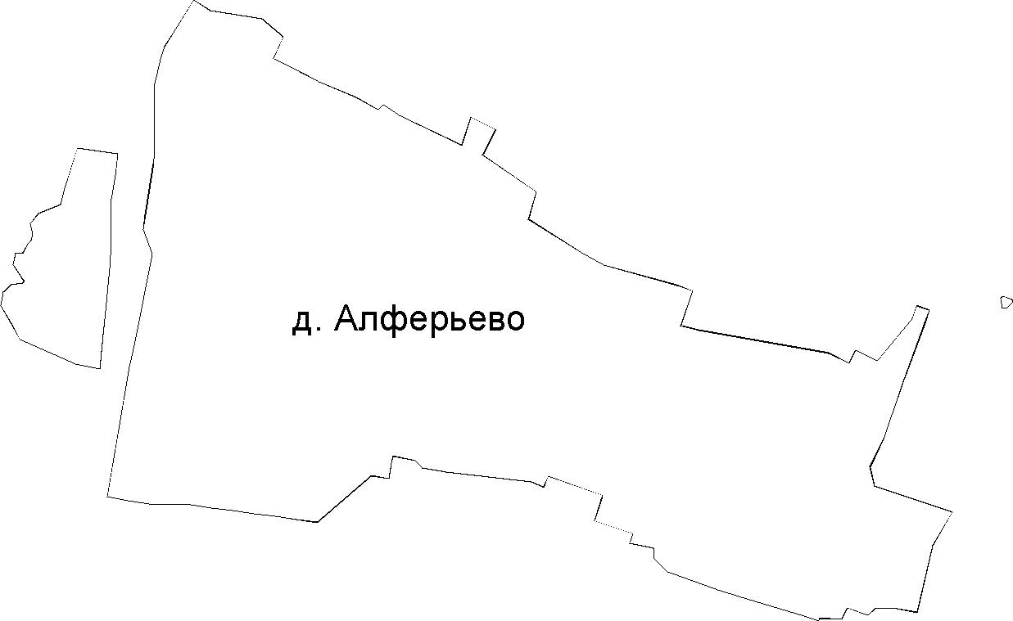

КАРТА (СХЕМА) ГРАНИЦЫ ДЕРЕВНИ БАШЛАЕВО

СЕЛЬСКОГО ПОСЕЛЕНИЯ ВАСИЛЬЕВСКОЕ СЕРГИЕВО-ПОСАДСКОГО МУНИЦИПАЛЬНОГО РАЙОНА МОСКОВСКОЙ ОБЛАСТИ

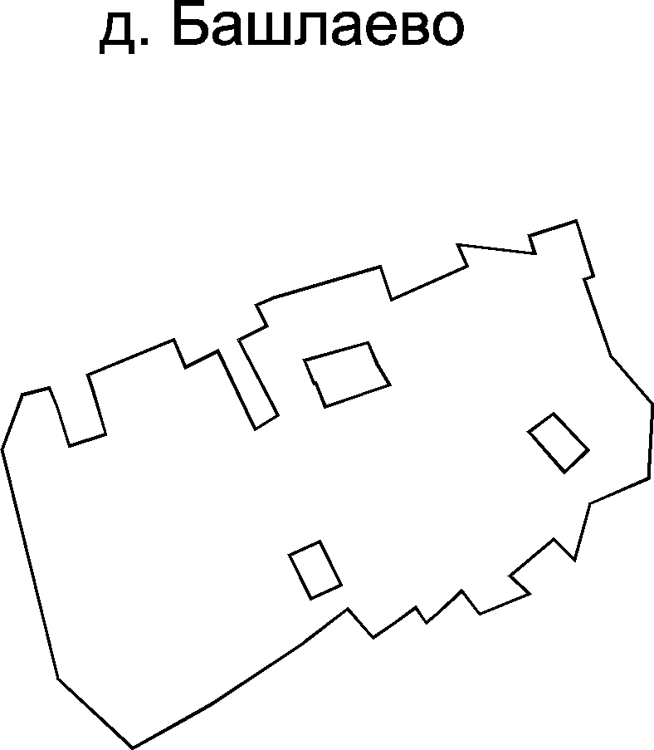

КАРТА (СХЕМА) ГРАНИЦЫ СЕЛА ВАСИЛЬЕВСКОЕ

СЕЛЬСКОГО ПОСЕЛЕНИЯ ВАСИЛЬЕВСКОЕ СЕРГИЕВО-ПОСАДСКОГО МУНИЦИПАЛЬНОГО РАЙОНА МОСКОВСКОЙ ОБЛАСТИ

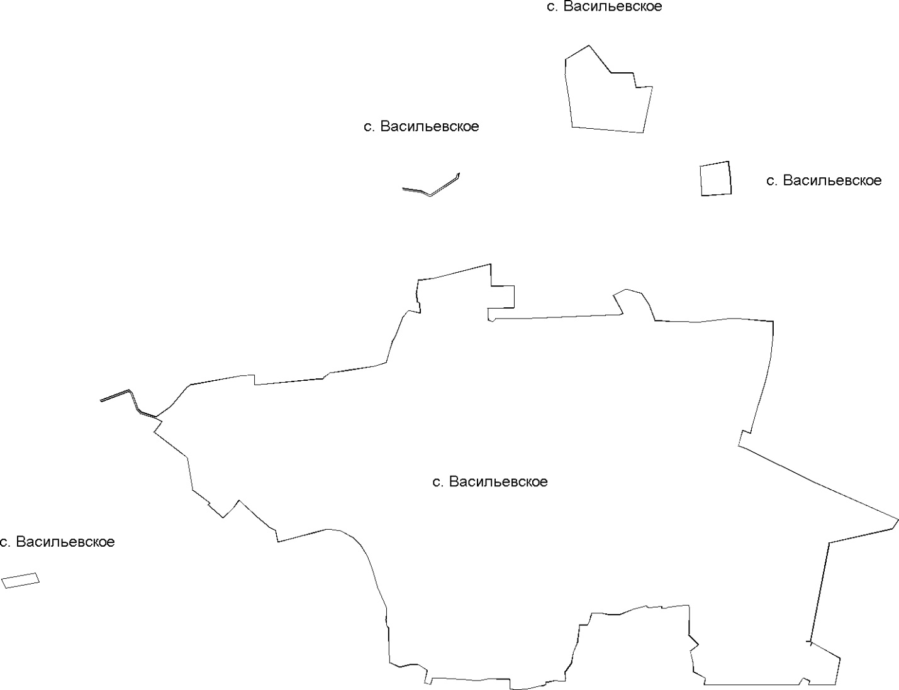

КАРТА (СХЕМА) ГРАНИЦЫ ДЕРЕВНИ ВАСЬКОВО

СЕЛЬСКОГО ПОСЕЛЕНИЯ ВАСИЛЬЕВСКОЕ СЕРГИЕВО-ПОСАДСКОГО МУНИЦИПАЛЬНОГО РАЙОНА МОСКОВСКОЙ ОБЛАСТИ

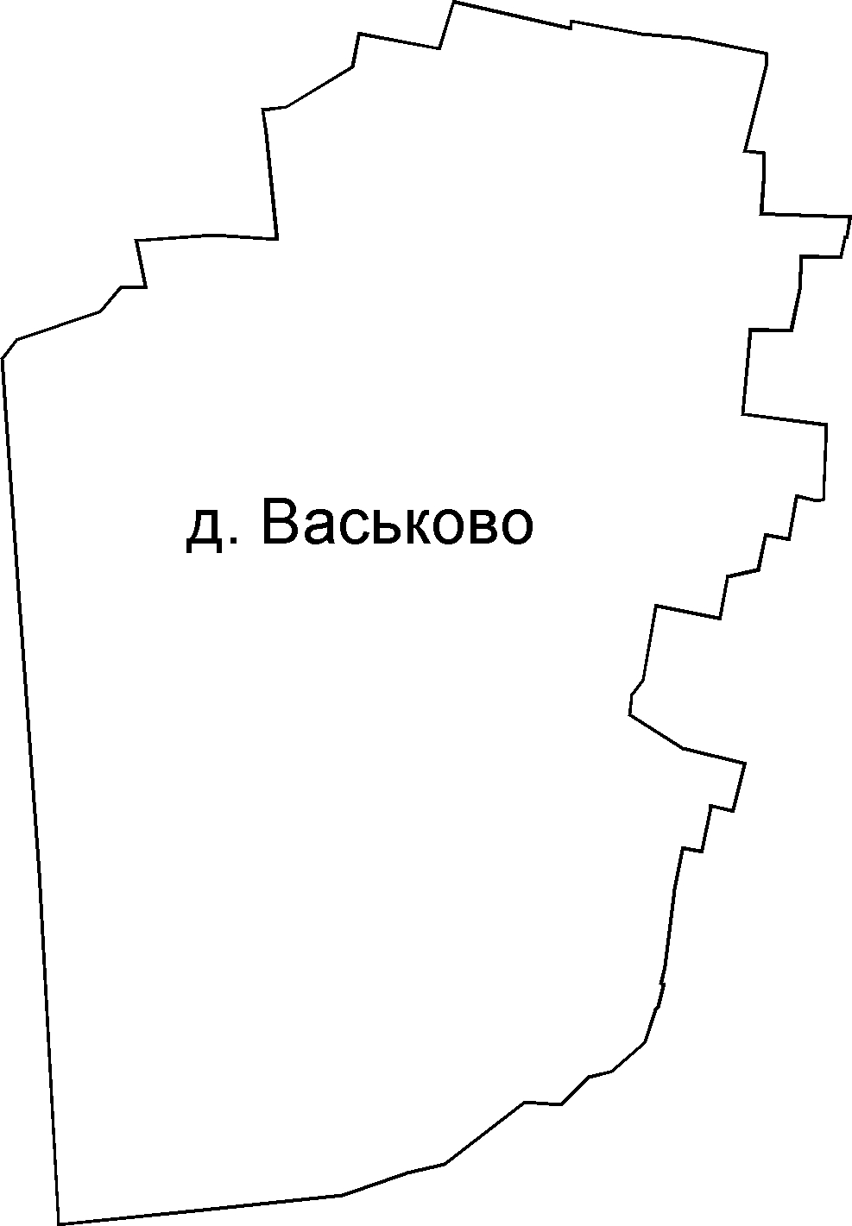

КАРТА (СХЕМА) ГРАНИЦЫ ДЕРЕВНИ ВОРОХОБИНО

СЕЛЬСКОГО ПОСЕЛЕНИЯ ВАСИЛЬЕВСКОЕ СЕРГИЕВО-ПОСАДСКОГО МУНИЦИПАЛЬНОГО РАЙОНА МОСКОВСКОЙ ОБЛАСТИ

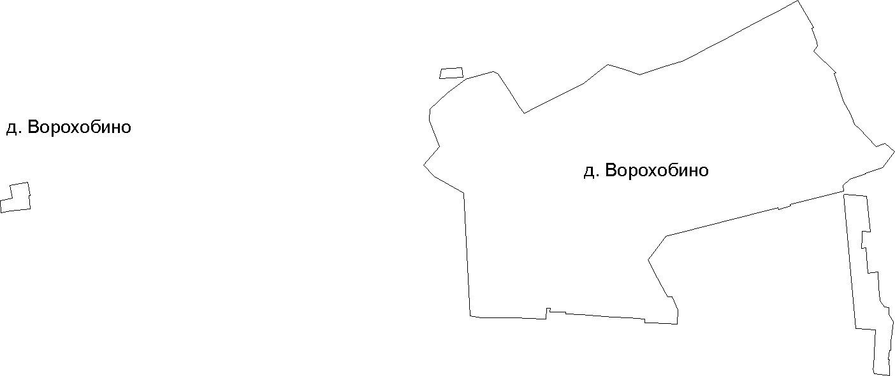

КАРТА (СХЕМА) ГРАНИЦЫ ДЕРЕВНИ ЖИТНИКОВО

СЕЛЬСКОГО ПОСЕЛЕНИЯ ВАСИЛЬЕВСКОЕ СЕРГИЕВО-ПОСАДСКОГО МУНИЦИПАЛЬНОГО РАЙОНА МОСКОВСКОЙ ОБЛАСТИ

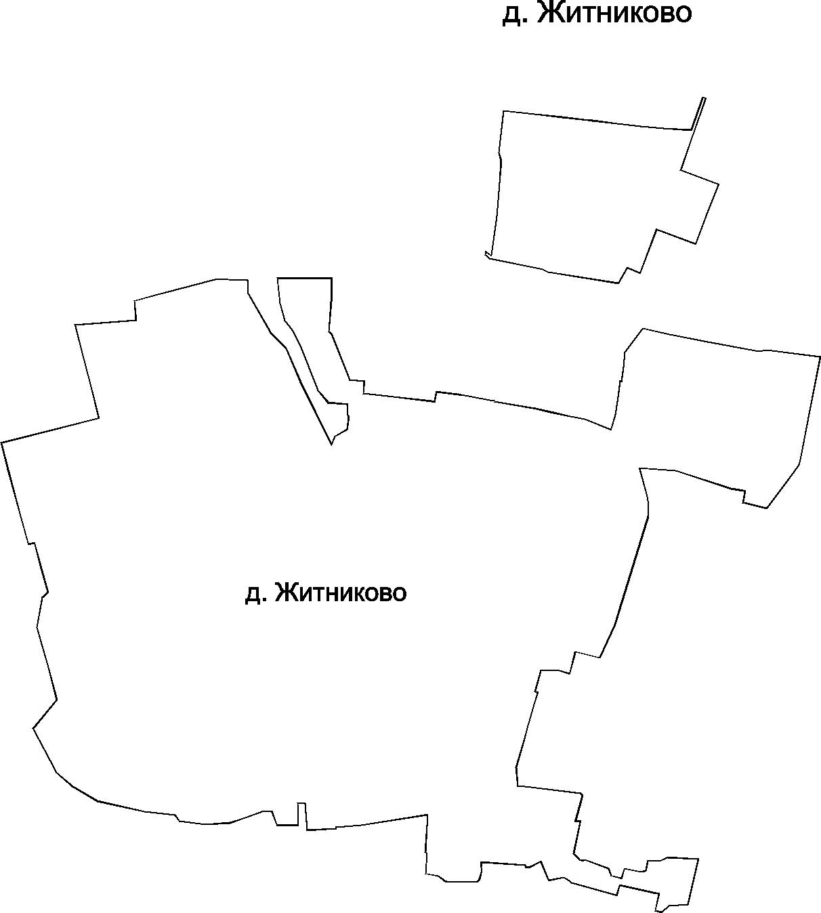

КАРТА (СХЕМА) ГРАНИЦЫ ДЕРЕВНИ ИВНЯГОВО

СЕЛЬСКОГО ПОСЕЛЕНИЯ ВАСИЛЬЕВСКОЕ СЕРГИЕВО-ПОСАДСКОГО МУНИЦИПАЛЬНОГО РАЙОНА МОСКОВСКОЙ ОБЛАСТИ

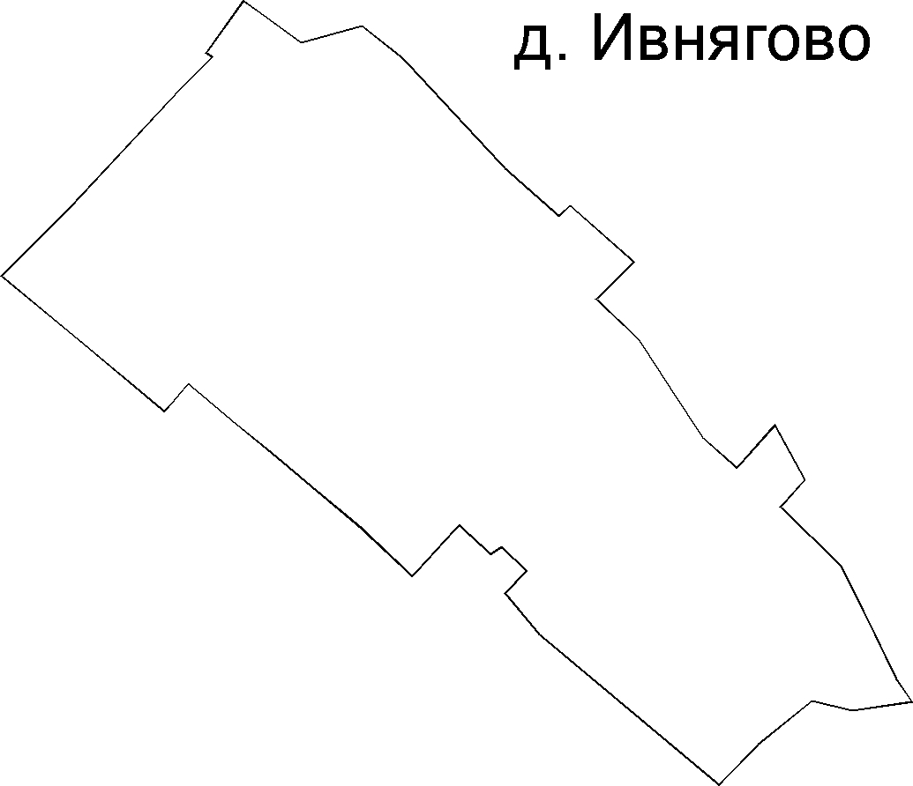

КАРТА (СХЕМА) ГРАНИЦЫ ДЕРЕВНИ КАМЕНКИ

СЕЛЬСКОГО ПОСЕЛЕНИЯ ВАСИЛЬЕВСКОЕ СЕРГИЕВО-ПОСАДСКОГО МУНИЦИПАЛЬНОГО РАЙОНА МОСКОВСКОЙ ОБЛАСТИ

# Каменки

КАРТА (СХЕМА) ГРАНИЦЫ ДЕРЕВНИ КОСТРОМИНО

СЕЛЬСКОГО ПОСЕЛЕНИЯ ВАСИЛЬЕВСКОЕ СЕРГИЕВО-ПОСАДСКОГО МУНИЦИПАЛЬНОГО РАЙОНА МОСКОВСКОЙ ОБЛАСТИ

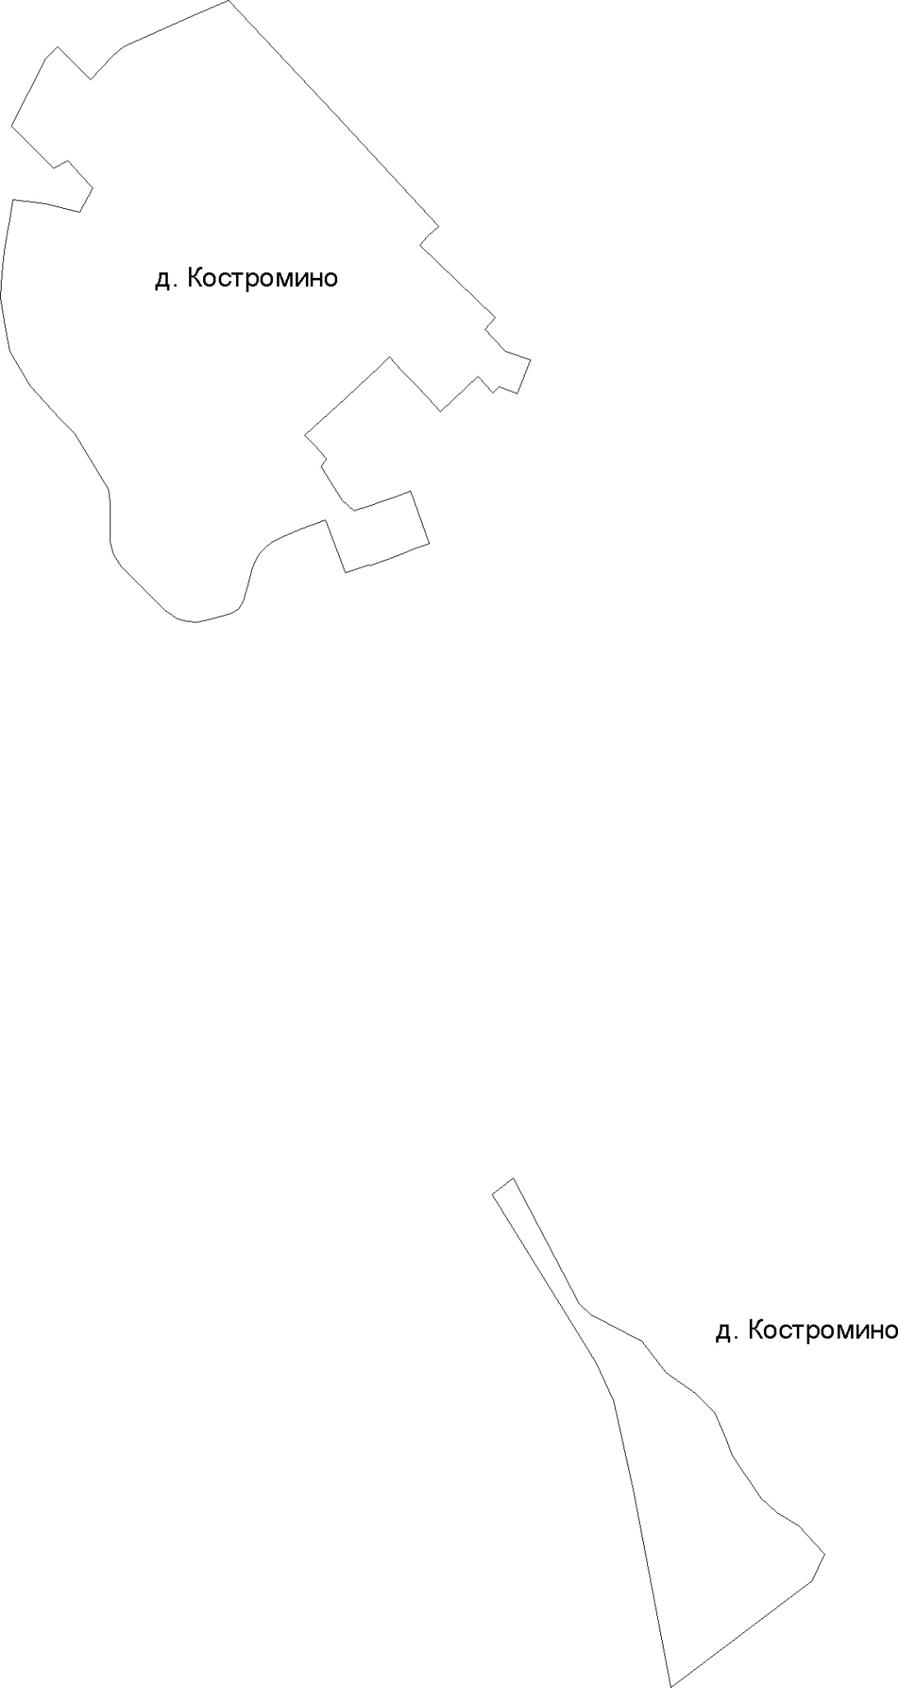

КАРТА (СХЕМА) ГРАНИЦЫ ДЕРЕВНИ КУЗЬМИНКИ

СЕЛЬСКОГО ПОСЕЛЕНИЯ ВАСИЛЬЕВСКОЕ СЕРГИЕВО-ПОСАДСКОГО МУНИЦИПАЛЬНОГО РАЙОНА МОСКОВСКОЙ ОБЛАСТИ

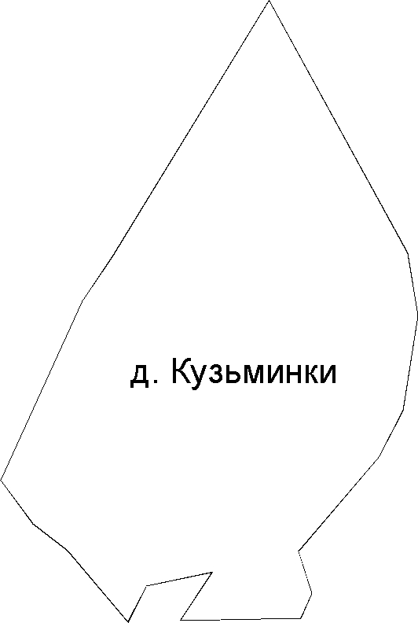

КАРТА (СХЕМА) ГРАНИЦЫ ДЕРЕВНИ ЛАЗАРЕВО

СЕЛЬСКОГО ПОСЕЛЕНИЯ ВАСИЛЬЕВСКОЕ СЕРГИЕВО-ПОСАДСКОГО МУНИЦИПАЛЬНОГО РАЙОНА МОСКОВСКОЙ ОБЛАСТИ

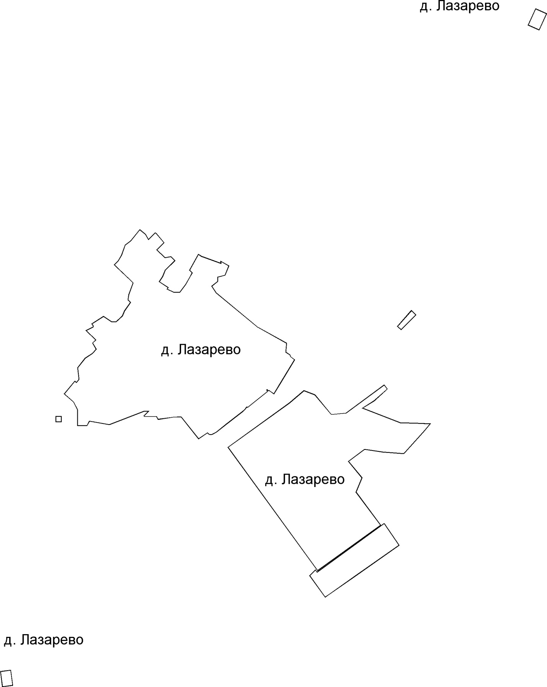

КАРТА (СХЕМА) ГРАНИЦЫ ДЕРЕВНИ ЛЕВКОВО

СЕЛЬСКОГО ПОСЕЛЕНИЯ ВАСИЛЬЕВСКОЕ СЕРГИЕВО-ПОСАДСКОГО МУНИЦИПАЛЬНОГО РАЙОНА МОСКОВСКОЙ ОБЛАСТИ

# Левково

КАРТА (СХЕМА) ГРАНИЦЫ ДЕРЕВНИ НОВИНКИ

СЕЛЬСКОГО ПОСЕЛЕНИЯ ВАСИЛЬЕВСКОЕ СЕРГИЕВО-ПОСАДСКОГО МУНИЦИПАЛЬНОГО РАЙОНА МОСКОВСКОЙ ОБЛАСТИ

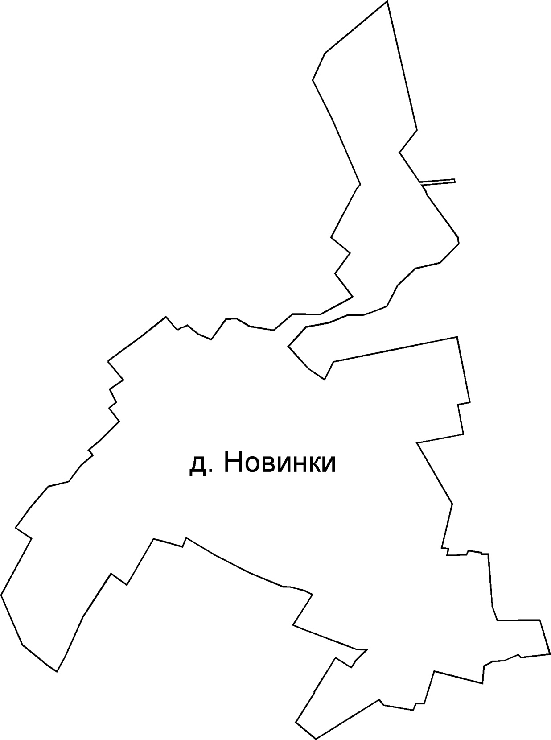

КАРТА (СХЕМА) ГРАНИЦЫ ДЕРЕВНИ НОВОЖЕЛТИКОВО

СЕЛЬСКОГО ПОСЕЛЕНИЯ ВАСИЛЬЕВСКОЕ СЕРГИЕВО-ПОСАДСКОГО МУНИЦИПАЛЬНОГО РАЙОНА МОСКОВСКОЙ ОБЛАСТИ

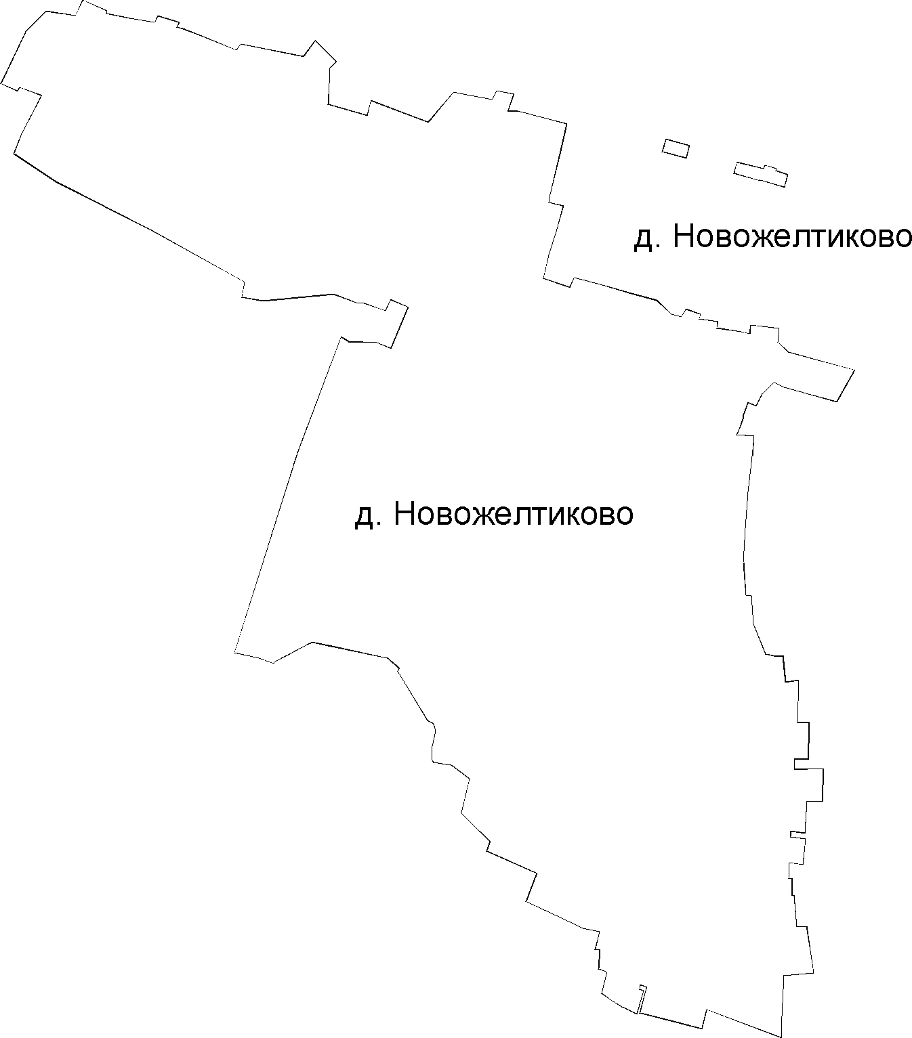

КАРТА (СХЕМА) ГРАНИЦЫ СЕЛА ОЗЕРЕЦКОЕ

СЕЛЬСКОГО ПОСЕЛЕНИЯ ВАСИЛЬЕВСКОЕ СЕРГИЕВО-ПОСАДСКОГО МУНИЦИПАЛЬНОГО РАЙОНА МОСКОВСКОЙ ОБЛАСТИ

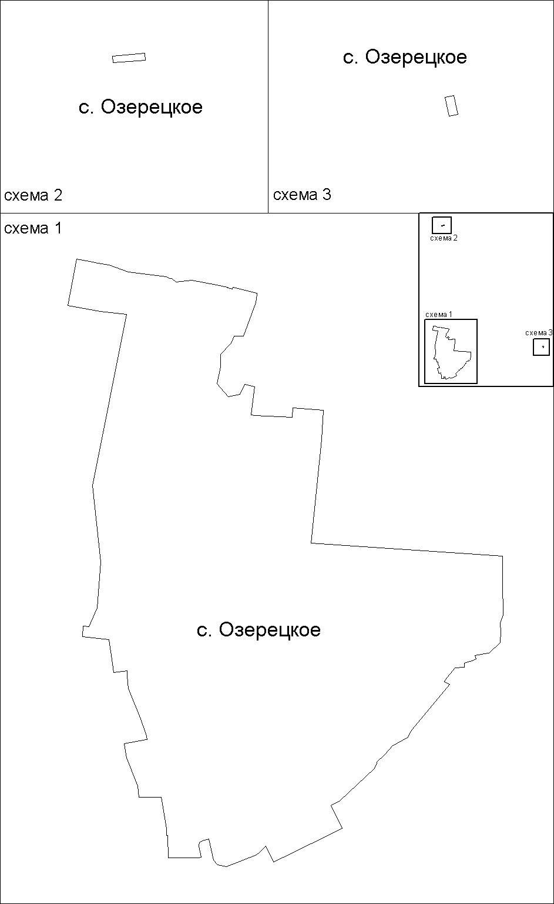

КАРТА (СХЕМА) ГРАНИЦЫ ДЕРЕВНИ ПАЛЬЧИНО

СЕЛЬСКОГО ПОСЕЛЕНИЯ ВАСИЛЬЕВСКОЕ СЕРГИЕВО-ПОСАДСКОГО МУНИЦИПАЛЬНОГО РАЙОНА МОСКОВСКОЙ ОБЛАСТИ

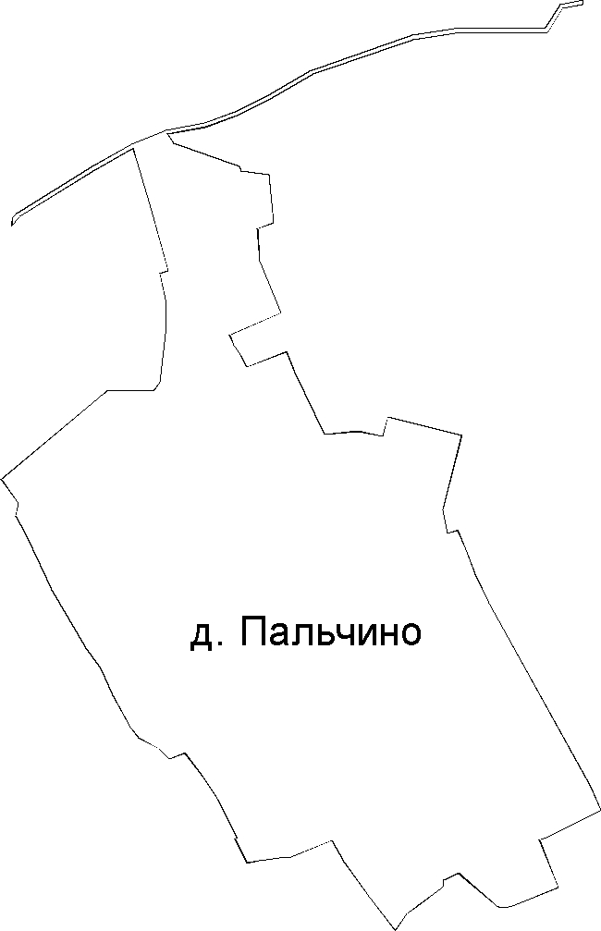

КАРТА (СХЕМА) ГРАНИЦЫ ДЕРЕВНИ ПРОКШИНО

СЕЛЬСКОГО ПОСЕЛЕНИЯ ВАСИЛЬЕВСКОЕ СЕРГИЕВО-ПОСАДСКОГО МУНИЦИПАЛЬНОГО РАЙОНА МОСКОВСКОЙ ОБЛАСТИ

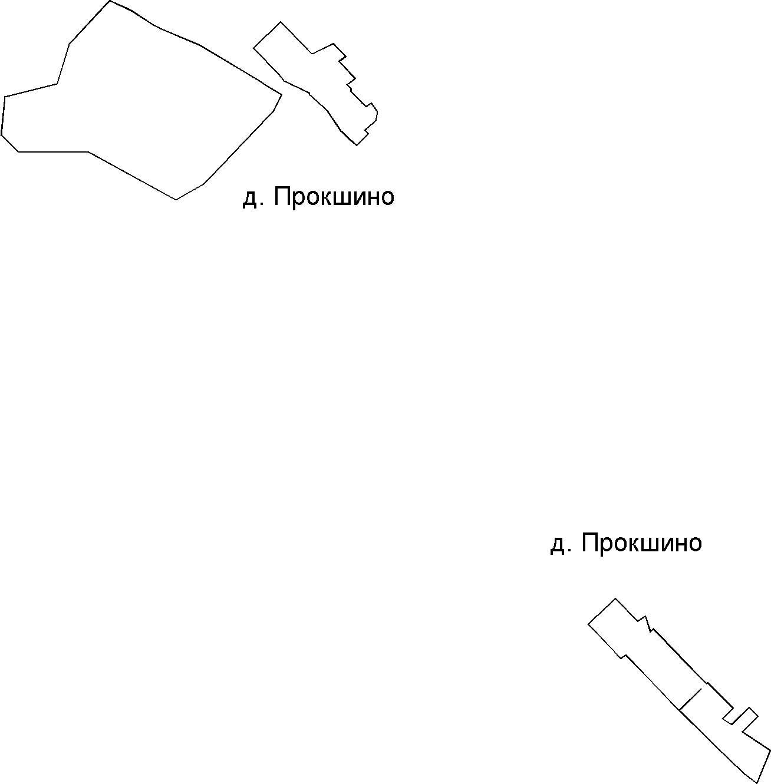

КАРТА (СХЕМА) ГРАНИЦЫ ДЕРЕВНИ ПСАРЕВО

СЕЛЬСКОГО ПОСЕЛЕНИЯ ВАСИЛЬЕВСКОЕ СЕРГИЕВО-ПОСАДСКОГО МУНИЦИПАЛЬНОГО РАЙОНА МОСКОВСКОЙ ОБЛАСТИ

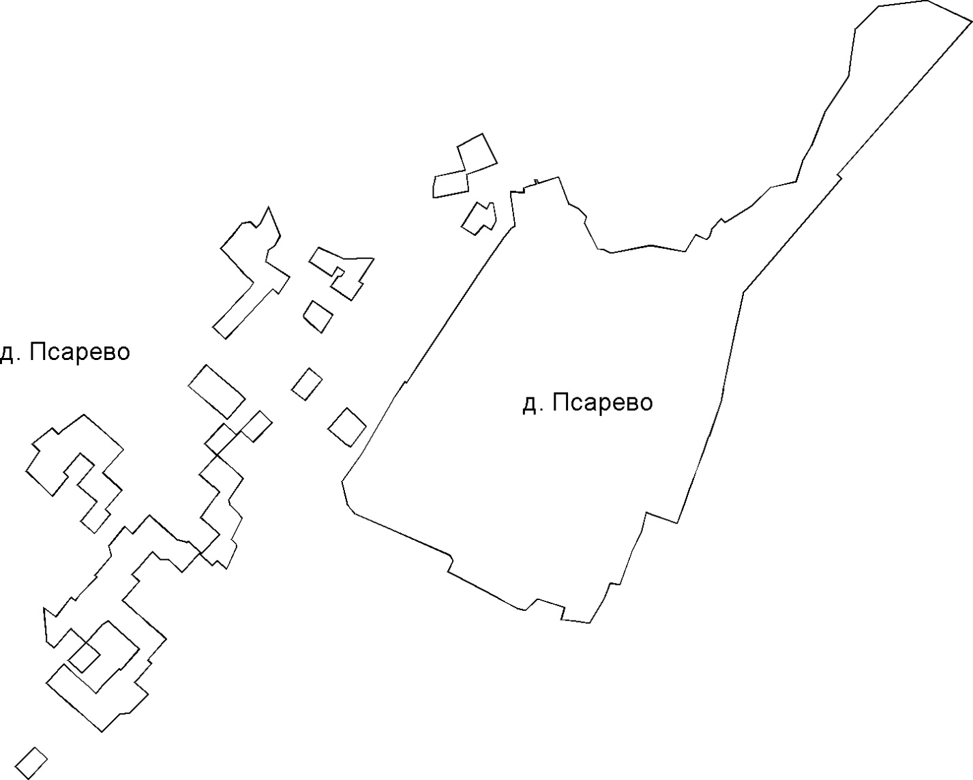

КАРТА (СХЕМА) ГРАНИЦЫ ДЕРЕВНИ ПУЗИНО

СЕЛЬСКОГО ПОСЕЛЕНИЯ ВАСИЛЬЕВСКОЕ СЕРГИЕВО-ПОСАДСКОГО МУНИЦИПАЛЬНОГО РАЙОНА МОСКОВСКОЙ ОБЛАСТИ

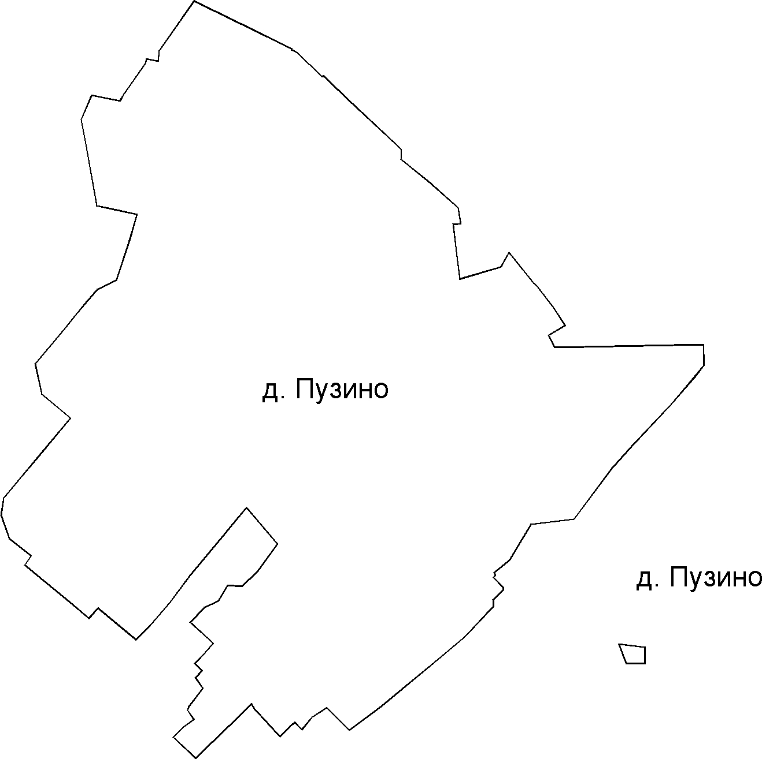

КАРТА (СХЕМА) ГРАНИЦЫ ДЕРЕВНИ СОСНИНО

СЕЛЬСКОГО ПОСЕЛЕНИЯ ВАСИЛЬЕВСКОЕ СЕРГИЕВО-ПОСАДСКОГО МУНИЦИПАЛЬНОГО РАЙОНА МОСКОВСКОЙ ОБЛАСТИ

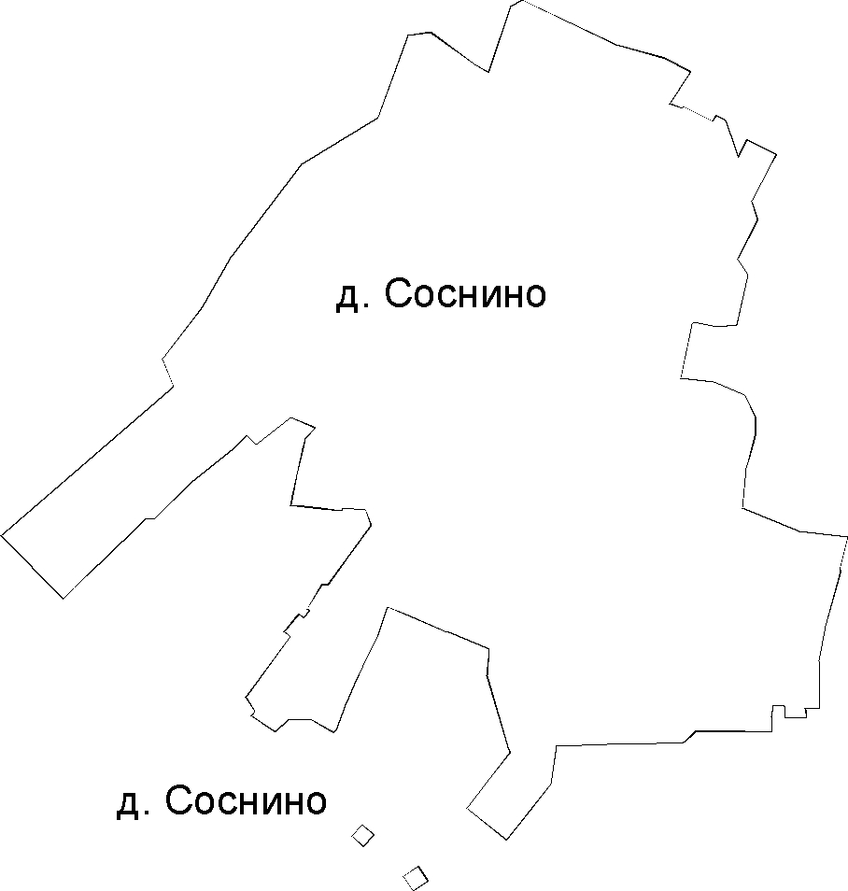

КАРТА (СХЕМА) ГРАНИЦЫ ДЕРЕВНИ СТАРОЖЕЛТИКОВО

СЕЛЬСКОГО ПОСЕЛЕНИЯ ВАСИЛЬЕВСКОЕ СЕРГИЕВО-ПОСАДСКОГО МУНИЦИПАЛЬНОГО РАЙОНА МОСКОВСКОЙ ОБЛАСТИ

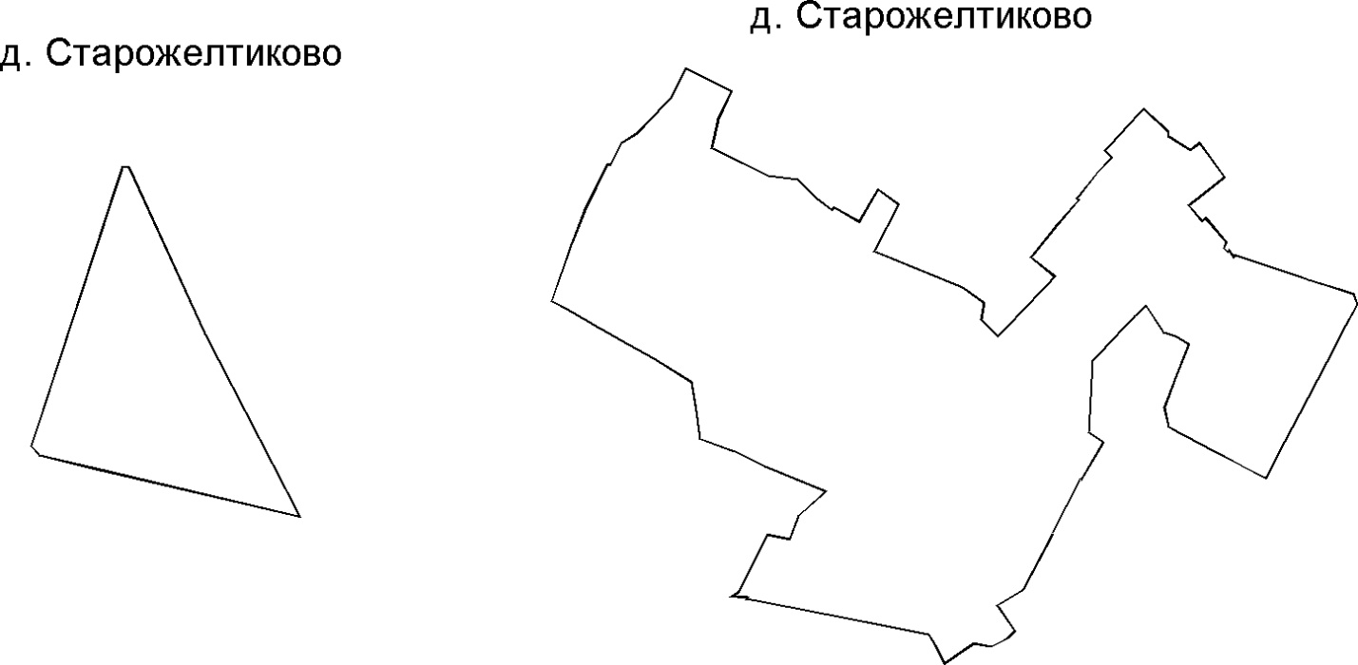

КАРТА (СХЕМА) ГРАНИЦЫ ДЕРЕВНИ ТАРБЕЕВО

СЕЛЬСКОГО ПОСЕЛЕНИЯ ВАСИЛЬЕВСКОЕ СЕРГИЕВО-ПОСАДСКОГО МУНИЦИПАЛЬНОГО РАЙОНА МОСКОВСКОЙ ОБЛАСТИ

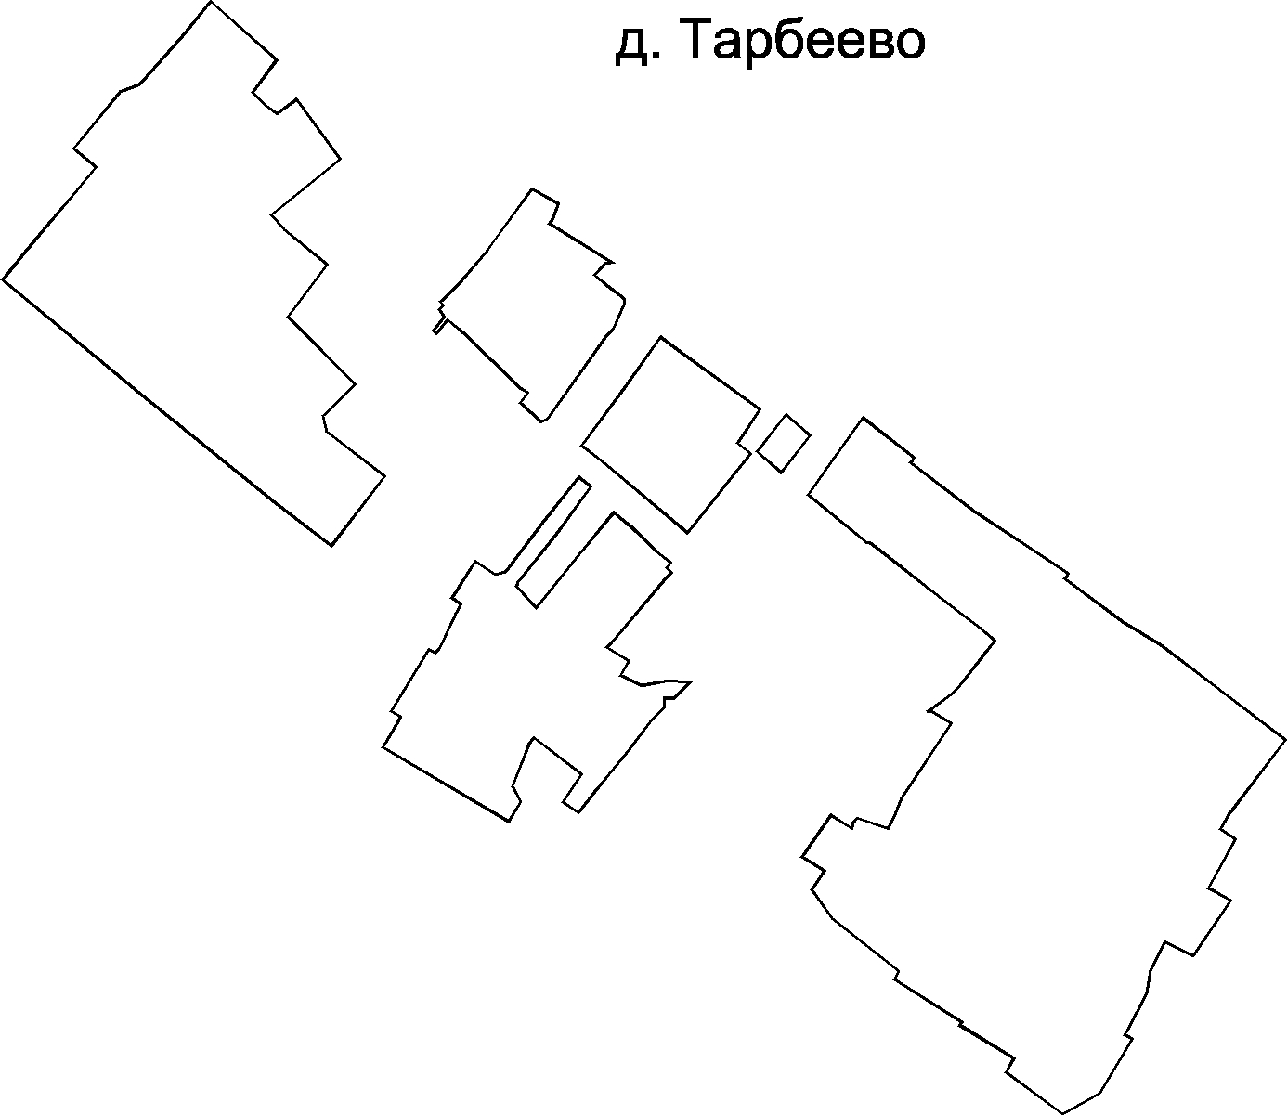

КАРТА (СХЕМА) ГРАНИЦЫ ДЕРЕВНИ УСТИНКИ

СЕЛЬСКОГО ПОСЕЛЕНИЯ ВАСИЛЬЕВСКОЕ СЕРГИЕВО-ПОСАДСКОГО МУНИЦИПАЛЬНОГО РАЙОНА МОСКОВСКОЙ ОБЛАСТИ

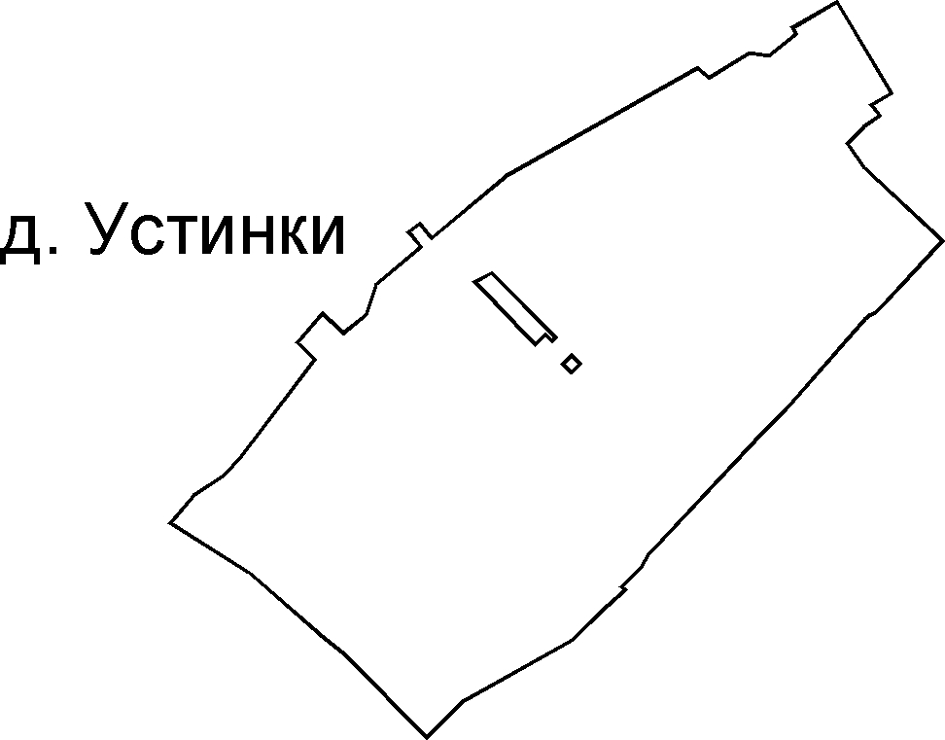

КАРТА (СХЕМА) ГРАНИЦЫ ДЕРЕВНИ ЦАРЕВСКОЕ

СЕЛЬСКОГО ПОСЕЛЕНИЯ ВАСИЛЬЕВСКОЕ СЕРГИЕВО-ПОСАДСКОГО МУНИЦИПАЛЬНОГО РАЙОНА МОСКОВСКОЙ ОБЛАСТИ

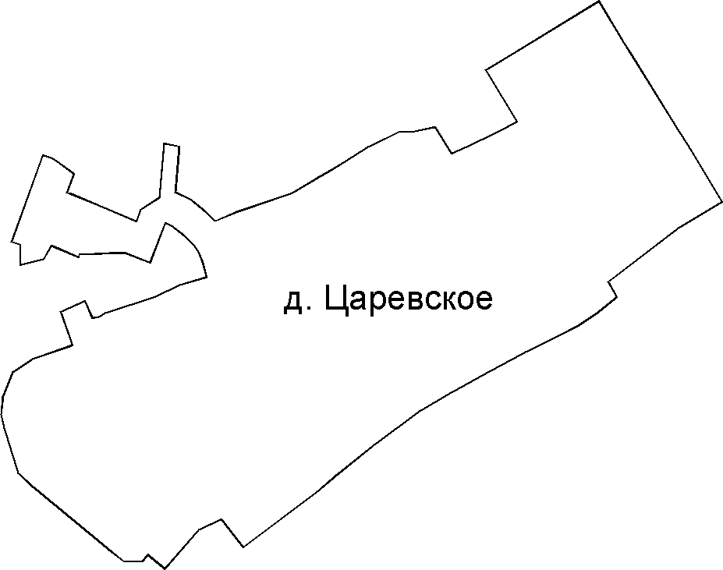

КАРТА (СХЕМА) ГРАНИЦЫ ДЕРЕВНИ ЯРЫГИНО

СЕЛЬСКОГО ПОСЕЛЕНИЯ ВАСИЛЬЕВСКОЕ СЕРГИЕВО-ПОСАДСКОГО МУНИЦИПАЛЬНОГО РАЙОНА МОСКОВСКОЙ ОБЛАСТИ

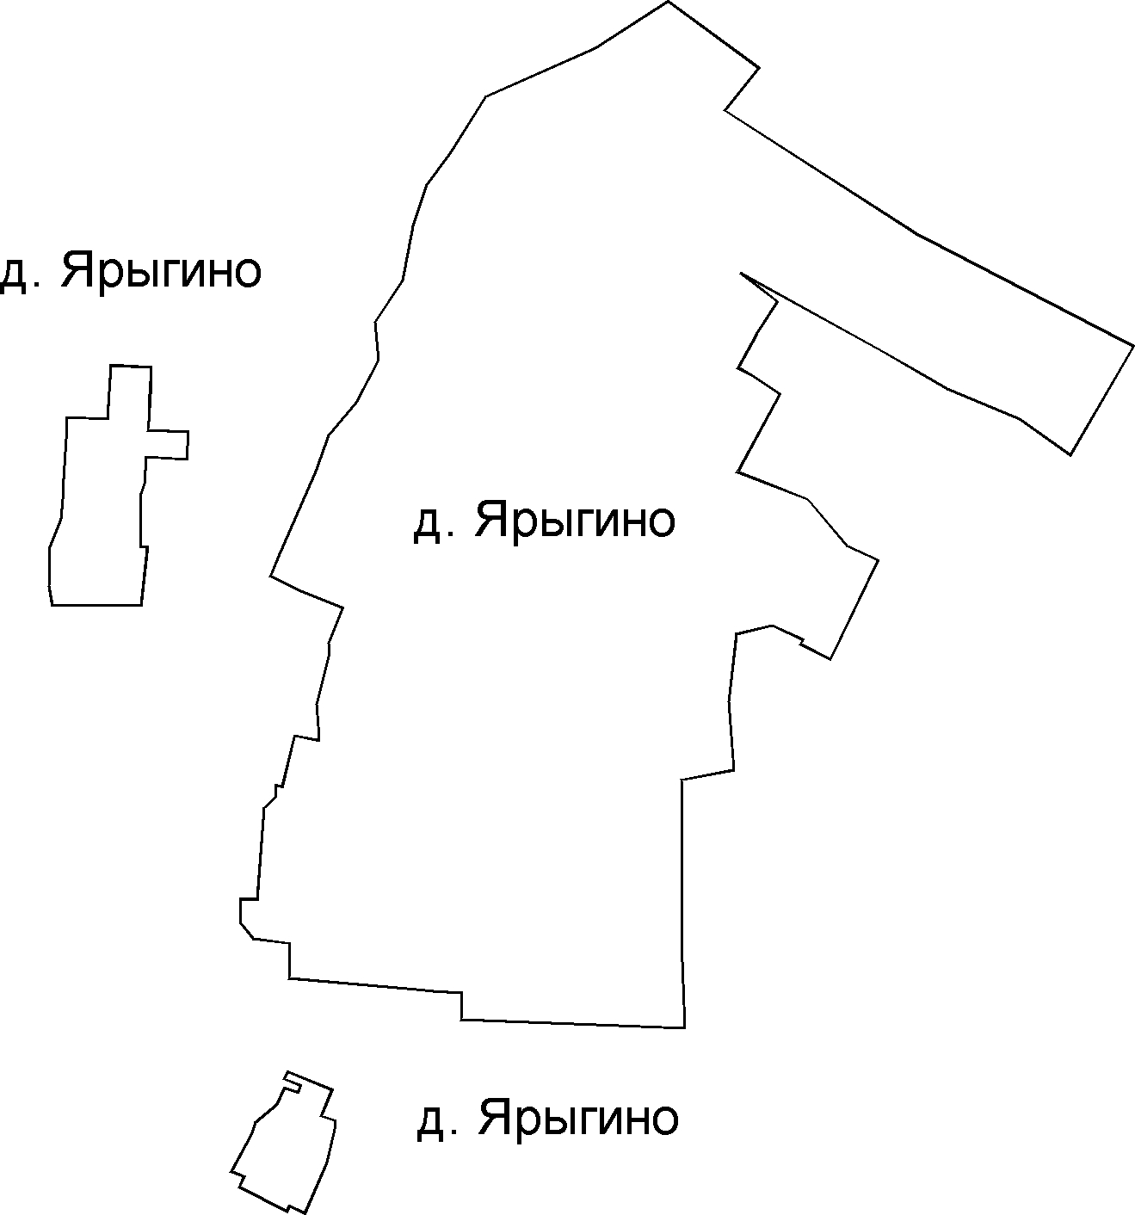

# 5. ОСНОВНЫЕ ПЛАНИРУЕМЫЕ ПОКАЗАТЕЛИ СЕЛЬСКОГО ПОСЕЛЕНИЯ ВАСИЛЬЕВСКОЕ[5]

Таблица 5.1

| № | Показатели | Единица измерения | Существующее положение 01.01.2015 | Первая очередь  2022 г. | Расчётный срок  2035 г. |
| --- | --- | --- | --- | --- | --- |
| Население | | | | | |
| 1.1 | Численность постоянного населения | тыс. чел. | 3,59 | 4,87 | 5,0 |
| 1.2 | Трудовые ресурсы | тыс. чел. | 1,7 | 2,3 | 2,5 |
| 1.3 | Количество рабочих мест | тыс. мест | 1,0 | 1,5 | 2,5 |
| 1.4 | Сальдо трудовой маятниковой миграции | тыс. чел. | 0,5 | 0,6 | 0,1 |
| 1.5 | Численность сезонного населения | тыс. чел. | 15,2 | 16,1 | 16,3 |
| Жилищный фонд | | | | | |
| 2.1 | Жилищный фонд – всего,  в том числе: | тыс. кв. м | 120,6 | 171,5 | 175,3 |
|  | - среднеэтажный | тыс. кв. м | 27,8 | 27,8 | 27,8 |
|  | - малоэтажный квартирного типа | тыс. кв. м | 33,3 | 35,0 | 38,8 |
|  | - индивидуальный | тыс. кв. м | 59,5 | 108,7 | 108,7 |
| 2.2 | Объёмы нового жилищного строительства | тыс. кв. м | - | 50,9 | 54,7 |
|  | - малоэтажный квартирного типа | тыс. кв. м | - | 1,7 | 5,5 |
|  | - индивидуальный | тыс. кв. м | - | 49,2 | 49,2 |
| 2.4 | Средняя жилищная обеспеченность | кв. м/чел. | 33,6 | 35,2 | 35,1 |
| Объекты социально-культурного и коммунально-бытового обслуживания | | | | | |
| 3.1 | Дошкольные образовательные учреждения (проектная ёмкость) | мест | 185 | 325 | 325 |
| 3.2 | Общеобразовательные школы (проектная ёмкость) | мест | 525 | 675 | 675 |
| 3.3 | Универсальные культурно-досуговые центры | кв. м | 1219 | 1219 | 1219 |
|  | помещения для культурно-массовой работы | кв. м | 894 | 894 | 894 |
|  | зрительные залы | мест | 500 | 500 | 500 |
|  | зрительные залы | кв. м | 325 | 325 | 325 |
| 3.4 | Детская школа искусств | мест | 0 | 56 | 56 |
| 3.5 | Больницы | коек | - | - | - |
| 3.6 | Амбулаторно-поликлиническая сеть | пос./смену | 40 | 90 | 90 |
| 3.7 | Плоскостные спортивные сооружения | тыс. кв. м | 3,63 | 4,74 | 4,74 |
| 3.8 | Спортивные залы | тыс. кв. м площади пола | 0,41 | 0,53 | 0,53 |
| 3.9 | Плавательные бассейны | кв. м зеркала воды | - | - | - |
| 3.10 | Магазины | тыс. кв. м торговой площади | 1,0 | 7,4 | 7,6 |
| 3.11 | Предприятия общественного питания | пос. мест | - | 195 | 200 |
| 3.12 | Предприятия бытового обслуживания | раб. мест | - | 53 | 55 |
| 3.13 | Кладбища | га | 6,7 | 6,7 | 7,9 |
| Транспортное обслуживание | | | | | |
| 4.1 | Протяженность автомобильных дорог на территории поселения: | км | 82,7 | 83,4 | 85,4 |
|  | - федерального значения | км | 8,3 | 8,3 | 8,3 |
|  | - регионального значения | км | 39,9 | 39,9 | 39,9 |
|  | - местного значения | км | 34,5 | 35,5 | 37,6 |
| 4.2 | Плотность сети автомобильных дорог на территории поселения | км/ км2 | 0,26 | 0,32 | 0,43 |
| 4.3 | Плотность сети линий общественного пассажирского транспорта (автобус) на территории поселения | км/ км2 | 0,19 | 0,25 | 0,35 |
| 4.4 | Уровень автомобилизации | автомобилей на 1000 жителей | 281 | 420 | 500 |
| 4.5 | Гаражно-строительные кооперативы | машино-мест | 315 | 907 | 1211 |
| 4.6 | Станции технического обслуживания | шт. | - | 2 | 2 |
| 4.7 | Автозаправочные станции | шт. | 1 | 4 | 4 |
| 4.8 | Вертолетная площадка | шт. | - | 1 | 1 |
| 5. Инженерное оборудование и благоустройство | | | | | |
| 5.1 | Водоснабжение | | | | |
| 5.1.1 | водопотребление, включая: | тыс. куб. м/сутки | – | 5,55 | 5,95 |
| 5.1.2 | - вода питьевого качества - всего, из них | тыс. куб. м/сутки | – | 4,5 | 4,9 |
| 5.1.3 | *на пожаротушение* | *тыс. куб. м/сутки* | *–* | *0,54* | *0,54* |
| 5.1.4 | - вода технического качества на полив | тыс. куб. м/сутки | – | 1,05 | 1,05 |
| 5.2 | Водоотведение | | | | |
| 5.2.1 | объем бытовых стоков | тыс. куб. м/сутки | – | 3,9 | 4,3 |
| 5.2.2 | объём дождевых стоков | тыс. куб. м/год | – | 0,11 | 0,79 |
| 5.3 | Теплоснабжение | | | | |
| 5.3.1 | Расход тепла, всего, в том числе: | Гкал/час | 9,73 | 27,87 | 51,47 |
| 5.3.2 | - на централизованные системы теплоснабжения  (нет данных по присоединенной нагрузке ведомственных котельных) | Гкал/час | 9,73 | 20,9 | 37,5 |
| 5.3.3 | - децентрализованное теплоснабжение (прирост) | Гкал/час | нет данных | 6,97 | 13,97 |
| 5.4 | Газоснабжение | | | | |
| 5.4.1 | Потребление газа (прирост) | м3/час  тыс. м3/год | – | 2081  6145 | 5456  16146 |
| 5.5 | Электроснабжение |  |  |  |  |
| 5.5.1 | расчетный прирост электрической нагрузки на шинах  6(10) кВ ЦП (центров питания) | МВт | – | 4,8 | 16,1 |
| 5.6 | Связь | | | | |
| 5.6.1 | номерная емкость телефонной сети | тыс.  номеров | 0,63 | 1,3 | 1,53 |
| 6. Охрана окружающей среды | | | | | |
| 6.1 | Объём твёрдых бытовых отходов от жилого фонда и организаций | тыс. куб. м в год | 17,92 | 23,26 | 31,56 |
| 6.2 | Количество контейнеров объёмом 0,75 куб. м | ед. | Нет данных | 105 | 142 |
| 6.3 | Количество мусоровозов | ед. | Нет данных | 5 | 6 |
| 6.4 | Озеленённые территории общего пользования | га | 3,3 | 7,4 | 14,8 |

1. Планируемые объекты местного значения, необходимые для осуществления органами местного самоуправления Сергиево-Посадского муниципального района полномочий по вопросам местного значения, приводятся в справочно-информационных целях и не являются предметом утверждения в генеральном плане сельского поселения Васильевское
2. Объекты капитального строительства транспортной инфраструктуры регионального значения приводятся в информационных целях и утверждению не подлежат.
3. 3 Постановление Губернатора Московской области от 16 ноября 2015 № 486-ПГ  
   "Об утверждении Схемы и программы перспективного развития электроэнергетики Московской области на период 2016 - 2020 годов",

   Мероприятия по модернизации и развитию объектов газоснабжения приводятся в положениях генерального плана поселения в информационных целях в соответствии с «Перечнем основных технических решений, принятых в «Генеральной схеме газоснабжения Московской области до 2030 года», разработанной ОАО «Газпром промгаз» при участии ГУП МО «Мособлгаз», утверждённой решением Межведомственной комиссии по вопросам энергообеспечения Московской области от 14.11.2013 г. № 11.

   *,** Размещение объектов и мероприятия по модернизации и развитию объектов инженерной инфраструктуры регионального* и федерального** значения приводятся для обеспечения информационной целостности документа и не являются предметом утверждения.
4.
5. Основные планируемые показатели развития территории сельского поселения Васильевское являются прогнозными оценками и приводятся в информационно-справочных целях